野村アセットマネジメント株式会社
IT統括部 御中

「投信外部委託顧問料の財務会計サポート機能追加」
基本設計書

Ver.2.6

2014年1月
株式会社 野村総合研究所

＜ 改 訂 履 歴 ＞

バージョン | 日付 | 担当者 | 内容
1.0 | 2005/02/17 | SRA | 新規作成
1.1 | 2005/04/19 | SRA | テーブル設計修正
1.3 | 2005/06/28 | SRA | 追加案件対応
1.3 | 2006/03/30 | SRA | 実払改良
1.3 | 2006/05/31 | SRA | 期中料率変更／RAFI対応
1.4 | 2007/02/26 | SRA | RAFI名称使用許諾料の財務会計帳票反映  子会社顧問料（野村ブラックロック）の外部投信顧問料への統合
1.5 | 2008/03/26 | SRA | 時価祖総額による外部委託顧問料計算、ファンド決算日による確認書作成、財務会計帳票助言／一任わけ
2.0 | 2008/10/16 | SRA | 財務会計帳票の編集方法変更
2.1 | 2009/1/5 | SRA | 投信外部委託顧問料SSJ接続対応
2.2 | 2009/6/4 | SRA | 財務会計帳票未払い項目追加対応
2.3 | 2009/6/17 | SRA | 投信外部委託顧問料のSSJ接続追加対応
2.4 | 2010/4/20 | SRA | 財務会計帳票改善対応
2.5 | 2010/6/28 | SRA | SS接続勘定科目コード追加対応
2.6 | 2014/1/7 | SRA | 消費税対応

＜ 目 次 ＞
1. システム概要 - 3 -
1.1. 目的と対象範囲 - 3 -
1.2. システム全体概要 - 8 -
2. データベース - 9 -
2.1. データベース概要 - 9 -
2.2. テーブル一覧 - 9 -
2.3. E-R図 - 10 -
3. 投信外部委託顧問料財務会計帳票作成について - 14 -
3.1. 投信外部委託顧問料財務会計帳票作成作成対象 - 14 -
3.2. 投信外部委託顧問料財務会計帳票作成イメージ - 15 -
3.2.1. 投信外部委託顧問料財務会計帳票（1枚目） - 15 -
3.2.2. 投信外部委託顧問料財務会計帳票（２枚目） - 18 -
4. オペレーションイメージ - 20 -
5. クライアントアプリケーション - 21 -
5.1. アプリケーション概要 - 21 -
5.2. 画面構成 - 22 -
5.3. 画面機能 - 23 -
5.3.1. ログイン画面 - 23 -
5.3.2. 投信外部委託顧問料財務会計メニュー画面 - 24 -
5.3.3. 属性管理画面 - 26 -
5.3.4. 外部委託顧問料契約属性：一覧 - 27 -
5.3.5. 外部委託顧問料契約属性：管理 - 29 -
5.3.6. 外部委託顧問料契約属性：外部委託顧問料属性 - 31 -
5.3.7. 運用会社一覧画面 - 35 -
5.3.8. 運用会社属性画面 - 36 -
5.3.9. 確認書作成画面 - 38 -
5.3.9.1. 確認書の外部委託顧問料計算方法 - 47 -
5.3.9.1.1. 締日の取得基準 - 47 -
5.3.9.1.2. 確認書の外部委託顧問料計算 - 49 -
5.3.9.2. 各定額の実払管理テーブルへの登録 - 58 -
5.3.10. 外部委託顧問料実払管理画面 - 60 -
5.3.11. 財務会計帳票作成画面 - 63 -
5.3.11.1. 確認書、実払いと財務会計帳票の関係 - 65 -
6. 外部委託顧問料SSJ接続処理（日次バッチ） - 67 -
6.1. バッチ処理一覧 - 67 -
6.2. バッチ運用 - 67 -
6.3. 確認書作成とSS接続バッチ処理の関係 - 68 -
6.4. バッチ個別処理内容 - 69 -
6.4.1. 日次SS用外部委託未払計上額接続ファイル作成 - 69 -
6.4.2. 日次SS用外部委託未払計上額接続ファイル転送 - 70 -
6.4.3. 日次SS用外部委託未払計上額接続ファイルバックアップ - 71 -
6.4.4. 月次SS用外部委託未払計上額接続ファイル世代管理 - 72 -
6.4.5. 月次SS用外部委託未払計上額接続処理ステータス管理テーブル再編 - 72 -
6.5. SS接続コンテジェンシープラン - 73 -
7. データ移行 - 74 -

システム概要

目的と対象範囲
本書は、「投信外部委託顧問料の財務会計サポート機能追加」開発において、内外の関係部署より合意を得るためのものである。

現在ＮＡＭ財務部殿では、月次及び決算時に勘定科目毎の未払顧問料を計算し、未払顧問料の報告書を作成している。
本システムは上記作業のシステム化を図り、帳票作成作業の負担を軽減することを目的とする。
また、投信外部委託顧問料の財務会計にかかる業務画面の一元化を図る。

追加開発機能
# | 機能 | 機能概要 | 備考
1 | 消費税区分登録 | 投信外部委託顧問料財務会計帳票の消費税自動計算のために既存の外部委託顧問料契約属性画面より、契約番号単位に消費税区分（「０：消費税計算無し」、「１：消費税計算有り」を登録する。 また、変更/照会も行う。 | 2005/5末対応
2 | 実払額/確定額登録 | 実払額及び確定額を登録する。 また、変更/照会も行う。 | 2005/5末対応
3 | 投信外部委託顧問料財務会計帳票作成 | 投信外部委託顧問料財務会計帳票の作成指示を行う。帳票はExcelシートに出力される。 | 2005/5末対応
4 | 使用者権限機能 | 財務会計業務を行うLOGIN権限を設定し、使用者制限を行う。 | 2005/5末対応
5 | 財務会計帳票・日次NAV一覧作成機能 | 月次で出力する財務会計帳票の添付帳票として、日次NAVを使用している契約に対して計算基礎となる日次NAV一覧の作成を行う。 | 2005/8末対応
6 | 英文確認書 | 計算確認書作成時に同時に英文版の作成を行う。 | 2005/8末対応
7 | 単月消費税 | 財務会計帳票に単月分の消費税額を追加表示する。 | 2005/8末対応
8 | 当月外部委託顧問料の差額表示 | 財務会計帳票の当月外部委託顧問料を当月累計-前月累計の差額表示にする。 | 2005/8末対応
9 | 当期計上差額表示 | 未払額と支払額が一致しない場合（外貨の為替差額）、終了時点で0にならないため、当期計上差額欄を設けて、そこに差額を表示できるようにする。 | 2005/8末対応
10 | 外貨建て口座の締日対応 | 海外契約口座の場合、締日の翌営業日を判定しないため、締日翌営業日を取らない契約に対して、正しく外部委託顧問料が計算できるようにする。 | 2005/8末対応
11 | 実払入力の簡素化 | 実払額登録の際、確認書の数値を自動接続して、入力業務の効率化を図る | 2006/4末対応
12 | 期中料率変更契約対応 | 期中に料率が変更になる契約について、システムで計算できるようにする。 | 2006/7末対応
13 | 計算対象がマザー組入資産である契約の対応 | 計算対象NAVがマザー組入分である契約について、システムで計算できるようにする。 | 2006/7末対応
１4 | RAFI名称使用許諾料の財務会計帳票反映 及び子会社顧問料（野村ブラックロック）の外部投信顧問料への統合対応 | RAFIの契約で資産種別がマザー組入れ資産の場合、日次NAV一覧へのベビーマザー組入れ比率を反映する。  子会社顧問料（野村ブラックロック）を外部投信顧問料の帳票へ作成する。 | 2007/2末対応
１5 | 時価総額を計算基礎とした、外部委託顧問料計算対応 | T21接続ファイルからの時価総額の取り込み。。  NAV計算区分に「４:日次時価総額（休日含む）を追加  確認書作成への計算反映  財務会計帳票の添付、日次NAV一覧への反映 | 2008/3末対応
１6 | ファンド決算期間による確認書作成 | 確認書作成時にファンド決算期間の入力を可能とし、ファンド決算期間での確認書を作成する | 2008/3末対応
１7 | 財務会計帳票の助言／一任での分割 | 外部委託顧問料契約属性画面に助言／一任区分を追加  勘定科目管理テーブルのSEメンテナンスより、助言／一任で財務会計帳票を分けて出力する。 | 2008/3末対応
18 | 確定額、実払額の財務会計帳票反映方法正規化 | 過去分の確定額及び実払額の財務会計帳票反映  月末締日の対応 | 2008/11末対応
19 | 投信外部委託顧問料SSJ接続対応 | 確定額の未払い仕訳データをSSJへ接続する。 | 2009/3初対応
20 | 財務会計帳票 | 財務会計帳票の確定額を除く未払額の表示対応 | 2009/6末対応
2１ | 投信外部委託顧問料のSSJ接続追加対応 | 投信外部委託未払顧問料SSJ接続I/Fファイルの下記設定項目値変更  1)仕訳ID(SWK_ID)  2)借方機能コード4(DR_CODE4)  3)貸方機能コード4(CR_CODE4)  4)管理会計用項目4(KAIKEI_KOUMOKU4)  5)管理用コメント10(KANRI_COMMENT10)  6)管理用コメント4(KANRI_COMMENT4) | 2009/7末対応
22 | SSJ改善対応 | 投信外部委託未払顧問料SSJ接続I/Fファイルの下記設定項目値変更  1)仕訳ID(SWK_ID)  2)借方機能コード4(DR_CODE4)  3)貸方機能コード4(CR_CODE4)  4)借方税処理コード(DR_ZEI_CODE)  5)貸方税処理コード(CR_ZEI_CODE)  6)管理会計用項目4(KAIKEI_KOUMOKU4)  7)管理用コメント10(KANRI_COMMENT10) | 2009/11末対応
23 | 財務会計帳票改善 | 以下不具合解消のため、記載の変更無し  - 実払管理画面の２行明細表示の是正  →契約終了時の締日を計算終了日とする。  - 財務会計帳票の「日数」、「（未確定）」欄の編集において、RAFI以外の契約（取得基礎数値区分が「１：月次NAV」以外でも、月末締め日の場合で、確認書作成済みの場合は０編集とする。  - 財務会計帳票へ反映される、実払管理テーブルの「確定額」、「実払額」について、締め日及び実払日が作成対象年月より後の場合、実払管理テーブルを以下のように編集する。  ＜確定額未反映の場合＞  ○確定外部委託顧問料入力区分 ←「1：入力済み」  ○確定外部委託顧問料計算済月 ←空白  ＜実払額未反映の場合＞  ○実払外部委託顧問料入力区分 ←「1：入力済み」  ○実払外部委託顧問料計算済月 ←空白 | 2010/5初対応
24 | 消費税対応 | 2014年4月より消費税率が5%→8%になることに伴い、以下対応を行う。  - 外部委託顧問料計算確認書について、計算期間内に消費税率の変更があった場合、消費税率変更前と変更後で外部委託顧問料を期間案分し、それぞれの消費税額を表示できるようにする。  - 日次SS用外部委託未払計上額接続ファイル作成において、計算期間内に消費税率の変更があった場合、それぞれの期間分の消費税額を別勘定とする。 | 2014/1～3対応

管理会計用データ収集システムから財務会計業務として移管した機能
# | 機能 | 機能概要 | 備考
1 | 契約属性登録 | 外部委託顧問料、業務サービス料、名称使用許諾料の計算単位となる契約の属性を登録する。 また、変更/照会も行う。 | 2005/5末対応
2 | 運用会社属性登録 | 外部委託顧問料、業務サービス料、名称使用許諾料の支払先となる運用会社の属性を登録する。 また、変更/照会も行う。 | 2005/5末対応
3 | 確認書作成 | 外部委託顧問料、業務サービス料、名称使用許諾料の締日単位の計算確認書の作成指示を行う。 帳票はExcelシートに出力される。 | 2005/5末対応
※外部委託顧問料計算機能は、未払額算出用のため、管理会計用データ収集システムの機能として、移管は行わない。

前提条件/制約事項
- 利用部門はNAM財務部殿のみとする。
- 財務会計帳票作成の基礎データとなる月次外部委託顧問料（未払顧問料）は、既システムである「外部委託顧問料計算システム」にて算出されるものとする。 （詳細は、「T-STAR21管理の投信の外部委託顧問料基本設計書」参照）
- 消費税区分の登録・変更・照会は、NAM財務部殿で行うものとする。
- 勘定科目属性の登録・変更は、財務部殿依頼によるSEメンテで行うものとする。
- 実払額／確定額の登録・変更・照会は、NAM財務部殿で行うものとする。
- 確定額は、確認書(Excel)の金額をコピーペーストで貼り付けできるものとする。
- 財務会計帳票の作成指示は、NAM財務部殿が行うものとする。
- 消費税率の登録は、NAM財務部殿の依頼により、SEメンテで行うものとする。
- 財務会計帳票作成の処理は、月次外部委託顧問料（未払顧問料）がシステム計算された後に行うものとする。
- 外部委託顧問料計算の基礎数値となるNAV取得のための口座属性の管理は、管理会計用データ収集システムの機能とし、外部委託顧問料計算有無の管理も管理会計用データ収集システムで行うものとする。
- 確認書作成時適用の外部委託顧問料率は、計算期間内での変更履歴に伴い、適用するが、その他の外部委託顧問料計算ルールは、計算期間内で最新の属性のみを適用するものとする。
- 未払い仕訳の自動接続のみで、実払いの接続は行わない。
- 未払い金額の仕訳単位は、契約単位とする。
- 未払い計上の自動仕訳には、計算期間を摘要に入れる。
- 未払い計上の自動仕訳は、計算確認書作成処理日の翌営業日に新SSJに接続される。
- 現状のCFRへの実払い（入金日）入力は継続する。
- 実払いの新SSJ入力の際、未払いとの相殺仕訳オペレーションが追加となる。
- 新SSJへの接続ファイルは、1ヶ月保存する。
- 新SSJに接続する、運用会社コードは財務部殿でメンテナンスするものとする。
- 新SSJへの接続サイクルは、日次営業日夜間バッチとする。
- 新SSJに接続する金額は、投信外部委託顧問料計算確認書作成で計算された金額とする。
- 外貨建て未払いの場合は、円換算の確定額を接続するものとする。
- ファンド諸経費（外貨）の契約は2009年6月現在取り扱いがないため、新SSJ仕訳ID振り分け対象外とする。
- 子会社委託顧問料の助言契約は2009年6月現在取り扱いがないため、新SSJ仕訳ID振り分け対象外とする。
- グループ会社運用委託費の助言契約は2009年6月現在取り扱いがないため、新SSJ仕訳ID振り分け対象外とする。

システム全体概要
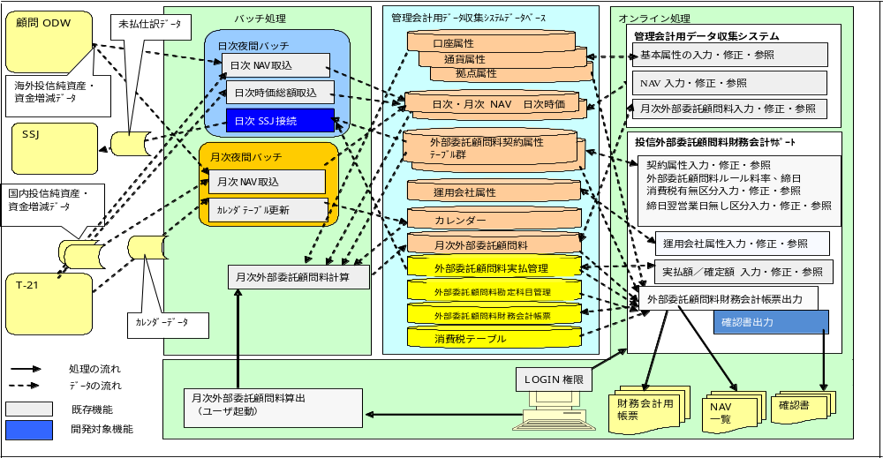
システム全体概要

データベース

データベース概要
- 外部委託顧問料財務会計帳票作成システムのデータは、「CFR０１」に格納する。

テーブル一覧
- 外部委託顧問料財務会計帳票作成システムで利用するテーブルは以下の通り。

分類 | 物理名称 | 論理名称 | 既存CFR０１使用テーブル
属性テーブル | cfr_account_tbl | 口座属性テーブル | ○ 口座属性は共有
属性テーブル | cfr_official_tbl | 拠点属性テーブル | ○ 拠点属性は共有
属性テーブル | cfr_currency_tbl | 通貨属性テーブル | ○ 通貨属性は共有
データテーブル | cfr_daily_nav_tbl | 日次NAVテーブル | ○ 日次NAVは共有
データテーブル | ｃｆｒ_daily_mkval_tbl | 日次時価総額テーブル
データテーブル | cfr_monthly_nav_tbl | 月次NAVテーブル | ○ 月次NAVは共有
為替テーブル | cfr_ttm_tbl | ＴＴＭテーブル | ○ 為替レート情報は共有
為替テーブル | cfr_ｏｆｆｉｃｉａｌ_exchange_rate_tbl | 拠点為替レートテーブル | ○ 拠点為替レート情報は共有
外部委託顧問料テーブル | cfr_daily_other_com_tbl | 日次外部委託顧問料テーブル
外部委託顧問料テーブル | cfr_monthly_other_com_tbl | 月次外部委託顧問料テーブル
外部委託顧問料テーブル | cfr_contract_tbl | 外部委託顧問料契約属性テーブル | ○
外部委託顧問料テーブル | cfr_company_tbl | 運用会社属性テーブル
外部委託顧問料テーブル | cfr_settlement_date_tbl | 外部委託顧問料締日テーブル
外部委託顧問料テーブル | cfr_other_com_rule_tbl | 外部委託顧問料率ルールテーブル | ○ 締日翌営業日調整区分追加 2006/6項目追加
外部委託顧問料テーブル | cfr_other_com_rate_tbl | 外部委託顧問料率テーブル | 2006/6項目追加
外部委託顧問料テーブル | cfr_nav_get_tbl | NAV取得ファンドテーブル
外部委託顧問料テーブル | cfr_callender_tbl | カレンダーテーブル
外部委託顧問料テーブル | cfr_consumption_tax_tbl | 消費税テーブル
外部委託顧問料テーブル | cfr_other_user_tbl | 財務会計アプリケーションの利用ユーザーアカウント管理テーブル
外部委託顧問料テーブル | cfr_tax_tbl | 税率テーブル
外部委託顧問料テーブル | cfr_ asset_tbl | 外部委託顧問料勘定科目属性テーブル
外部委託顧問料テーブル | cfr_ asset_company_tbl | 外部委託顧問料勘定科目管理テーブル
外部委託顧問料テーブル | cfr_unpaid_report_tbl | 未払報告書情報テーブル | ○ 実払差額、当期中実払差額、  単月消費税額、単月税込金額追加
外部委託顧問料テーブル | cfr_other_real_com_tbl | 外部委託顧問料実払管理テーブル
外部委託顧問料テーブル | cfr_ssj_status_tbl | 仕訳データ送付ステータス管理テーブル | 2009/1追加
外部委託顧問料テーブル | cfr_tmp_ss01_tbl | SS用中間テーブル1 | 2009/1追加
外部委託顧問料テーブル | cfr_tmp_ss02_tbl | SS用中間テーブル2 | 2009/1追加
外部委託顧問料テーブル | cfr_tmp_ss03_tbl | SS用中間テーブル3 | 2014/1 追加
外部委託顧問料テーブル | cfr_asset_refarence_tbl | 勘定科目変換テーブル | 2010/6追加

E-R図
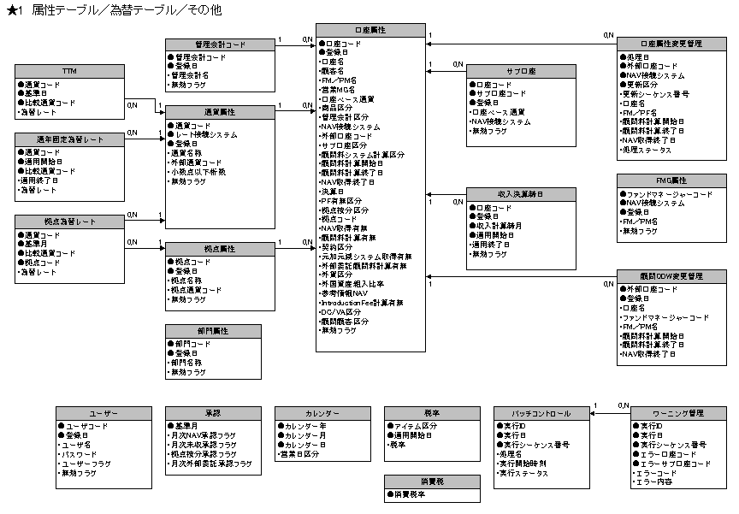

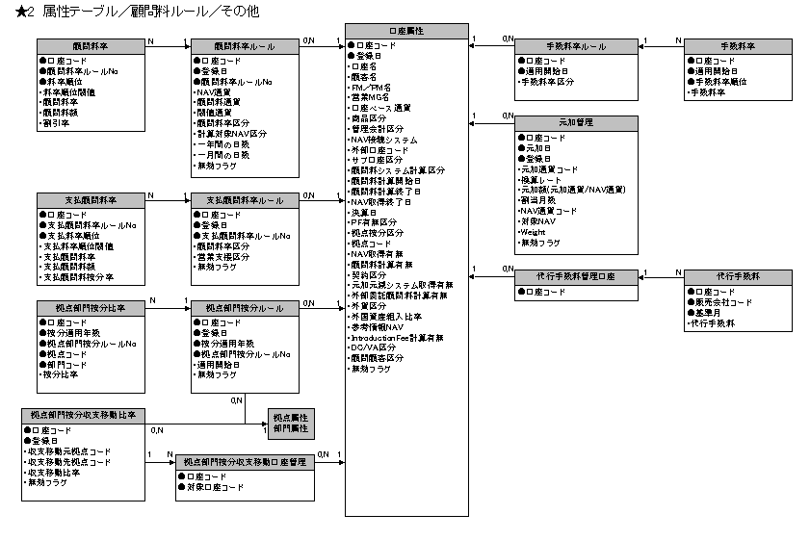

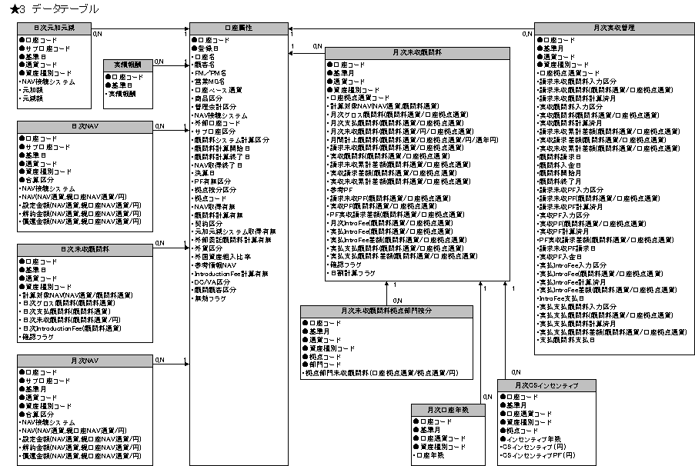

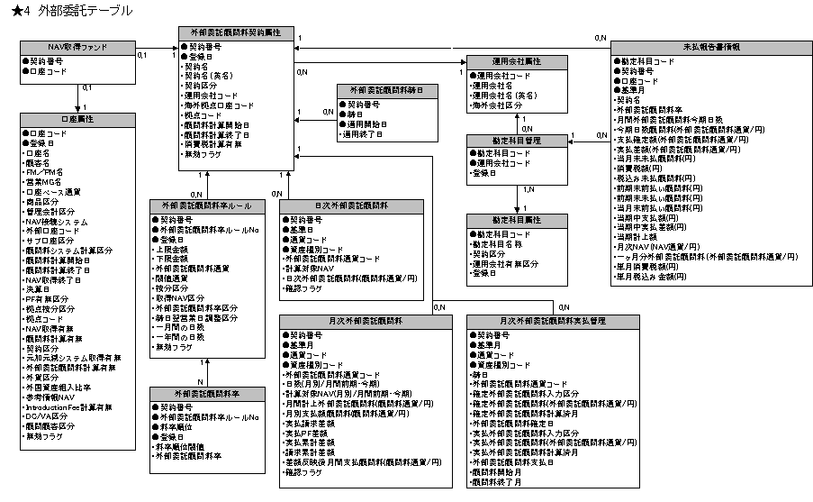

投信外部委託顧問料財務会計帳票作成について

投信外部委託顧問料財務会計帳票作成作成対象

答申外部委託顧問料財務会計帳票の作成対象は以下の通り。
以下の区分けで投信外部委託顧問料財務会計帳票を出力する。
運用会社 | 契約区分 |  |  | 助言／  一任 | 備考
運用会社 | 外部委託顧問料 | 諸経費 |  | 助言／  一任 | 備考
運用会社 | 外部委託顧問料 | 業務サービス料 | 名称使用許諾料 | 助言／  一任 | 備考
US | ① | △ | － | 一任 | ①：勘定科目(7630-USA)外部運用委託費 (子会社USA・一任)
UK | ② | △ | － | 一任 | ②：勘定科目（7630-UK）外部運用委託費 (子会社UK・一任)
HK | ⑧ | － | － | 一任 | ⑧：勘定科目(7630-HK)外部運用委託費 (子会社HK・一任)
SIN | ⑨ | － | － | 一任 | ⑨：勘定科目（7630-SIN）外部運用委託費 (子会社SIN・一任)
NGA | ⑬ |  |  | 一任 | ⑬：勘定科目（7630-NGA）外部運用委託費 (子会社NGA・一任)
野村ブラックロック | ③  廃止後④に統合 | ⑥ | － | - | ③：勘定科目(7620-30)子会社顧問料（野村ブラックロック）  ⑥：勘定科目(7870-99 )ファンド諸経費／業務サービス料 (野村ブラックロック)
助言(NFRT) | ④ | △ | － | 助言 | ④：勘定科目(7665-NFRT)外部運用委託費 (NFRT・助言)
その他(第三者) | ⑤ | △ | － | 一任 | ⑤：勘定科目(7650)外部運用委託費 (第三者・一任)
その他(第三者) | ⑰ | - | - | 助言 | ⑰：勘定科目(7655)外部運用委託費 (第三者・助言)
名称使用許諾料 | - | - | ⑩ | - | ⑩：勘定科目(7870-01)ファンド諸経費／名称使用許諾料
名称使用許諾料(ETF) | - | - | ⑪ | - | ⑪：勘定科目(7870-ETF)ファンド諸経費／名称使用許諾料 (ETF)
RAFI名称使用許諾料 | - | - | ⑦ | - | ⑦：勘定科目(7870-RA)ファンド諸経費／License fee (RAFI)
FTSE名称使用許諾料 | - | - | ⑫ | - | ⑫：勘定科目(7870-FTSE)ファンド諸経費／License fee (FTSE)
FQ名称使用許諾料 | - | - | ⑰ | - | ⑰：勘定科目(7870-FQ)ファンド諸経費／License fee (FQ)
NFRT | ⑭ |  |  | 一任 | ⑭:勘定科目(7660-NFRT)外部運用委託費 (NFRT・一任)
NFRT2 | ⑱ |  |  | 一任 | ⑱:勘定科目(7660-NFRT2) 外部運用委託費（NFRT・一任）海外顧問
NCRAM | ⑮ |  |  | 一任 | ⑮:勘定科目(7660-NCRAM)外部運用委託費 (NCRAM・一任)
J.P. Morgan | ⑯ |  |  | 一任 | ⑯:勘定科目(7670)投資顧問運用委託費 (一任)
野村證券 | ⑱ |  |  | 助言 | ⑱：勘定科目(7665-NS)外部運用委託費（野村證券・助言）

- 現時点（2008年10月時点）では、①～⑫を出力対象としているが、△部について対応するためには、勘定科目を追加定義する必要がある。
- 2009年5月に新SSJ勘定科目に合わせて、勘定科目コードの変更をおこなった。
- ⑬～⑯は、上記変更時追加となった勘定科目
- ⑰は、2009年11月に追加となった項目
- ⑱は、2010年06月に追加となった項目
- ⑰は、2014年01月に追加となった項目
- ⑱は、2014年02月に追加となった項目

投信外部委託顧問料財務会計帳票作成イメージ
投信外部委託顧問料財務会計帳票作成の作成イメージは以下の通り。

投信外部委託顧問料財務会計帳票（1枚目）
【帳票イメージ】
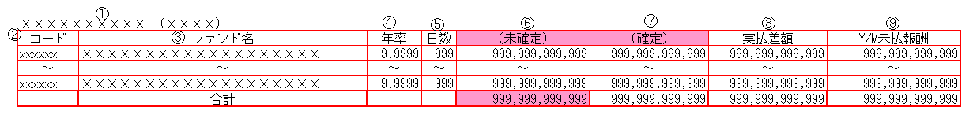

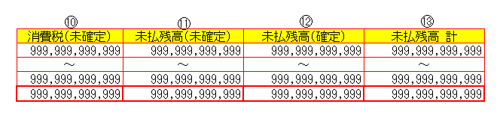
【項目説明】

※③年率：段階料率方式で複数存在する場合は料率順位1の料率を使用する。
No | 項目名 | 表示型 | 定義内容 | 説明
① | タイトル | 標準 | － | 3.1の備考を表示
② | コード | 標準 | － | ファンドに関連付く口座コードを表示。複数口座の場合は改行して表示する。
③ | ファンド名 | 標準 | － | 契約名を表示
④ | 年率 | ユーザ定義 | 0.0000 | 外部委託顧問料ルールに従った顧問料を表示。テーブルはｂｐ単位の為、１万分の1にする。  段階料率方式の場合も料率順位は1の料率を使用する。 作成基準月末日時点の年率
⑤ | 日数 | 標準 | － | 1.当月が月末締日の場合で確認書作成済みの場合、  0を表示  2.当月が月末日以外の締月の場合、  今回（当月）締日翌日から当月末の累積日数を表示  3.当月が月末締日の場合で確認書が未作成。もしくは、当月が締月以外の場合、  前回締月翌日から当月末の累積日数を表示
⑥ | （未確定） | 通貨 | － | 1.当月が月末締日の場合で確認書作成済みの場合、  0を表示  2.当月が月末日以外の締月の場合、  今回（当月）締日翌日から当月末までの月別支払額顧問料（円）を表示  3.当月が月末締日の場合で確認書が未作成。もしくは、当月が締月以外の場合、  前回締日翌日から当月末までの月別支払額顧問料（円）の合計を表示
⑦ | （確定） | 通貨 | － | 前月の支払確定額 + 前月以前で帳票未反映の支払確定額（円）の合計  - 前月以前で、帳票未反映分の支払済みの支払確定額（円）の合計を表示。
⑧ | 実払差額 | 通貨 | － | 当月分の実払外部委託顧問料があれば、当月分の実払外部委託顧問料（円） － 対応する支払確定額（円）  を表示。
⑨ | Ｙ／Ｍ未払報酬 | 通貨 | － | ⑥（未確定）、⑦（確定）の合計額を表示
⑩ | 消費税（未確定） | 通貨 | － | 1. 外部委託顧問料契約属性テーブルの消費税計算有無：’1'計算する 場合  ⑥（未確定） × 消費税率（小数点以下切り捨て） 消費税率は消費税テーブルより取得（％単位）  2.1.以外の場合、非表示
⑪ | 未払残高（未確定） | 通貨 | － | ⑥(未確定) ＋ ⑩（消費税（未確定）
⑫ | 未払残高（確定） | 通貨 | － | 1. 外部委託顧問料契約属性テーブルの消費税計算有無：’1'計算する 場合  ⑦(確定 + )⑦（確定） × 消費税率（小数点以下切り捨て） 消費税率は消費税テーブルより取得（％単位）  2.1.以外の場合、  ⑦（確定）
⑬ | 未払残高計 | 通貨 | － | ⑪（未払残高（未確定）） ＋ ⑫（未払残高（確定）） を表示
※④⑤前回締日は営業日ベース（前回締日が休日の場合は翌営業日）
※⑥前月の支払確定額は、前月の未払報告書情報より取得
※⑨タイトルに年／月を表示する。年は和暦で表示

投信外部委託顧問料財務会計帳票（２枚目）
【帳票イメージ】
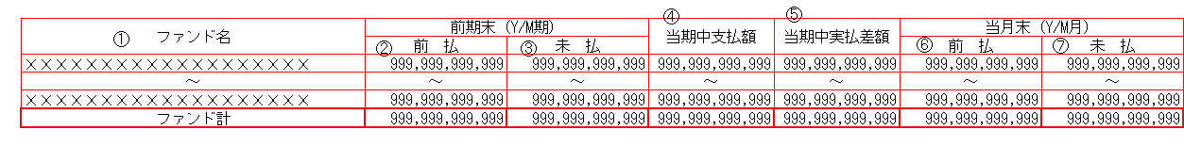

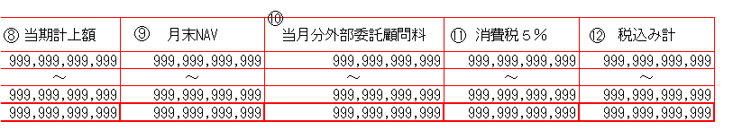

【項目説明】

※②前払は非表示（２００8年10月現在）
No | 項目名 | 表示型 | 定義内容 | 説明
① | ファンド名 | 標準 | － | 口座属性の口座名を表示
② | 前期末前払 | 通貨 | － | 前払は非表示
③ | 前期末未払 | 通貨 | － | 前期（前回3月末）の未払報酬額（未払顧問料報告書（1枚目）の⑦年／月未払報酬）を表示  1.当月が4月の場合、  前月の当期末未払顧問料(円) + （3月以前で、財務会計帳票未反映の支払確定額(円)の合計）  - (3月以前で財務会計帳票未反映の実払に対応する支払確定額(円)の合計) を表示  2.当月が４月以外の場合、  前月の前期末未払い顧問料(円) + （3月以前で、財務会計帳票未反映の支払確定額(円)の合計）  - (3月以前で財務会計帳票未反映の実払に対応する支払確定額(円)の合計) を表示
④ | 当期中支払額 | 通貨 | － | 当期中（４月～当月）の 実払外部委託顧問料のある支払確定額（円）の合計額を表示
⑤ | 当期中実払差額 | 通貨 | － | 当期中（４月～当月）の 実払外部委託顧問料のある、実払外部委託顧問料（円） － 支払確定額（円）の合計額を表示
⑥ | 当月末前払 | 通貨 | － | ※表示については検討中 ← 前払は非表示
⑦ | 当月末未払 | 通貨 | － | 投信外部委託顧問料財務会計帳票（1枚目）の⑦年／月未払報酬と同様。
⑨ | 当期計上額 | 通貨 | － | ②前期末前払－③前期末未払＋④当期中支払額－⑤当月末前払＋⑥当月末未払の計算結果を表示
⑨ | 月末NAV | 通貨 | － | 計算方式如何にかかわらず、当月末のNAVを表示。 1契約複数ファンドの場合は契約単位で月次NAVを合算して表示（NAV通貨）
⑩ | 当月分外部委託顧問料 | 通貨 | － | 当月の⑨当期計上額 – 前月の⑨当期計上額
⑪ | 消費税XX％ | 通貨 | － | 1. 外部委託顧問料契約属性テーブルの消費税計算有無：’1'計算する 場合  （当月の⑨当期計上額 × 消費税率（小数点以下切り捨て） 消費税率は消費税テーブルより取得（％単位））  - 前月の⑨当期計上額 × 消費税率（小数点以下切り捨て） 消費税率は消費税テーブルより取得（％単位））  2.1.以外の場合、非表示
⑫ | 税込み計 | 通貨 | － | ⑩ + ⑪
※③前月の当月末未払顧問料(円)、前期末未払い顧問料(円) は 前月の未払報告書情報より取得
※②、③、⑥、⑦のタイトルに年／月を表示、年は和暦表示

オペレーションイメージ
サイクル | 業務 |  | 操作 | システム
日次 | 夜間バッチ | 投信ODW日次NAVデータ取り込みバッチ | 千手でのバッチ起動 | 投信ODW日次NAVデータ取込処理
日次 | 夜間バッチ | TTM取込バッチ | 千手でのバッチ起動 | TTM取込処理
日次 | 夜間バッチ | 日次時価総額取込バッチ | 千手でのバッチ起動 | 日次時価総額取り込み処理
日次 | 夜間バッチ | 日次外部委託顧問料計算バッチ起動 | 千手でのバッチ起動 | 日次外部委託顧問料計算処理
日次 | 毎朝 | 日次NAV確認 （管理会計業務） | 画面で照会し、入力/確認を行う | オンライン処理（日次NAV入力・修正・参照）
日次 | 毎朝 | TTMメンテナンス （管理会計業務） | 画面から入力/照会 | オンライン処理（TTM入力・修正・参照）
日次 | 毎朝 | 日次外部委託顧問料確認 （管理会計業務） | 画面から入力 | オンライン処理（日次外部委託顧問料入力・修正・参照）
月次 | 夜間バッチ | 投信ODW月次NAVデータ取り込みバッチ | 千手でのバッチ起動 | 投信ODW月次NAVデータ取込処理
月次 | 夜間バッチ | カレンダー情報取込バッチ | 千手でのバッチ起動 | カレンダーテーブル更新処理
月次 | 第2営業日  朝 | 月次NAVデータ確認 （管理会計業務） | 画面で照会し、入力/確認を行う | オンライン処理（月次NAV入力・修正・参照）
月次 | 第2営業日  朝 | 拠点為替レート入力 （管理会計業務） | 画面で照会し、入力/確認を行う | オンライン処理（為替レート入力・修正・参照）
月次 | 第2営業日  朝 | 月次外部委託顧問料算出 （管理会計業務） | 画面から起動 | オンライン起動バッチ処理（月次外部委託顧問料計算処理）
月次 | 第2営業日  朝 | 月次外部委託顧問料入力/確認（管理会計業務） | 画面で照会し、入力/確認を行う | オンライン処理（月次外部委託顧問料入力・修正・参照）
月次 | 第2営業日  朝 | 財務部承認 （管理会計業務） | 確認後、財務部承認ボタン押下
月次 | 第2営業日  朝 | 財務会計帳票作成 （財務会計業務） | 画面から起動 | 財務会計帳票作成処理（月次外部委託顧問料の実行が不可欠）
月次 | 第2営業日  朝 | 日次NAV一覧作成（財務会計業務） | 画面から起動 | 日次NAV一覧作成処理
随時 | 発生ベース | 外部委託顧問料計算対象口座属性  新規登録/属性変更 （管理会計業務）  ※特に外部委託顧問料計算有無設定は必須 | 画面で照会し、入力/確認を行う | オンライン処理（属性管理入力・修正・参照）
随時 | 発生ベース | 外部委託顧問料契約属性 新規登録/属性変更  （財務会計業務） | 画面で照会し、入力/確認を行う | オンライン処理（属性管理入力・修正・参照）
随時 | 発生ベース | 確認書作成 （財務会計業務） | 画面より必要項目入力後ボタン  押下 | 確認書作成処理
随時 | 発生ベース | 確定額・実払額登録 | 画面で照会し、入力/確認を行う | オンライン処理（確定額・実払額入力・修正・参照）

クライアントアプリケーション

アプリケーション概要

クライアントアプリケーションでは、財務部による投信外部委託顧問料財務会計帳票作成を支援するために、以下の機能を提供する。

- ログイン
投信外部委託顧問料財務会計ｻﾎﾟｰﾄ機能へLOGINする画面
財務会計業務作業者のLOGIN制限を行う。

- 投信外部委託顧問料財務会計ｻﾎﾟｰﾄ機能メインメニュー
属性管理、確認書作成、外部委託顧問料実払管理、財務会計帳票作成の各画面の呼び出しを行う。

- 属性管理
投信外部委託顧問料財務会計帳票作成のための下記属性の設定・管理機能。
- 契約属性属性（管理会計用データ収集システムから機能移管）
- 運用会社属性（管理会計用データ収集システムから機能移管）

- 確認書作成
外部委託顧問料、業務サービス料、名称使用許諾料の各計算確認書を出力する機能（管理会計用データ収集システムから機能移管）

- 外部委託顧問料実払管理
外務委託顧問料の実払額及び、確定額の登録・変更・照会を行う機能

- 投信外部委託顧問料財務会計帳票作成
投信外部委託顧問料財務会計帳票作成を出力する機能

画面構成

（２枚目）
財務会計帳票
（1枚目）
投信外部委託顧問料
財務会計メニュー
確認書作成
財務会計帳票作成
属性管理
外部委託顧問料実払管理
ログイン
外部委託顧問料契約属性一覧
外部委託顧問料契約属性管理
属性管理
外部委託顧問料契約属性
（ﾙｰﾙ・料率・締日）

運用会社属性一覧
運用会社属性

英文
計算確認書
（邦文）

日次NAV一覧

既存画面（修正無）
フレーム
新規
既存画面（修正有）

日次NAV一覧

※ 2005年6月、投信外部委託顧問料財務会計帳票作成機能開発に伴い、業務を１本化するため、新規メニュー画面とした。
※ 上記□の画面は、管理会計用データ収集システム画面から移動した。
※ メニュー表示の画面は並列で起動可能とする。

画面機能

ログイン画面
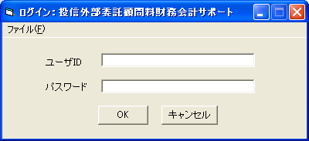

アプリケーションが起動された場合、ログイン画面を表示する。
- この画面で、入力されたユーザ名とパスワードを財務会計ユーザ属性管理と照合して認証判断を行う。
- 認証結果がNGの場合は、エラーメッセージを表示し、再びログイン画面を表示する。
- 認証結果がOKの場合は、メイン画面を表示する。
- キャンセルの場合には、アプリケーションを終了させる。

【メニュー構成】
ﾌｧｲﾙ(F) | 終了 | ログイン画面終了

【項目説明】
項目名 | 入力区分 | 属性 | 初期値 | 説明
ユーザID | 必須 | 半角英数字10文字以内 | 空白 | NAM未収顧問料算出システム用のユーザIDを入力
パスワード | 必須 | 半角英数字8文字以内 | 空白 | 上記ユーザIDに対応するパスワード入力
OK | － | コマンドボタン | － | メイン画面起動
キャンセル | － | コマンドボタン | － | ログイン画面終了

【エラーメッセージ一覧】
メッセージ出力条件 | メッセージ
ユーザID未入力のまま「OK」ボタン押下 | ユーザIDを入力して下さい。
パスワード未入力のまま「OK」ボタン押下 | パスワードを入力して下さい。
未登録のユーザIDを入力し、「OK」ボタン押下 | ユーザIDが登録されていません

投信外部委託顧問料財務会計メニュー画面
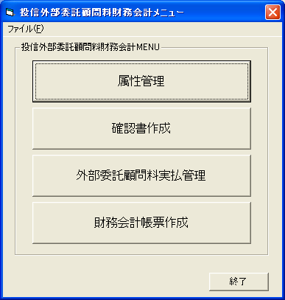
投信外部委託顧問料財務会計メニュー
投信外部委託顧問料財務会計メニュー
属性管理
財務会計帳票作成

【メニュー構成】
ﾌｧｲﾙ(F) | 終了 | 未払顧問料管理メニュー画面終了

【項目説明】
項目名 | 入力区分 | 属性 | 初期値 | 説明
属性管理 | － | コマンドボタン | － | 属性管理画面起動
確認書作成 | － | コマンドボタン | － | 確認書作成画面起動
外部委託顧問料実払管理 | － | コマンドボタン | － | 外部委託顧問料実払管理画面起動
財務会計帳票作成 | － | コマンドボタン | － | 投信外部委託顧問料財務会計帳票作成画面起動
終了 | － | コマンドボタン | － | 未払顧問料管理メニュー画面終了

【エラーメッセージ一覧】
メッセージ出力条件 | メッセージ
子画面起動中のまま「終了」ボタン押下 | 子画面起動中のため、終了できません
起動中のまま再起動 | ‘EXE名’起動中のため、終了できません
起動中の子画面を再起動 | すでに実行されています。

属性管理画面
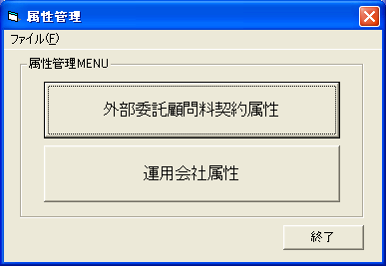

【メニュー構成】
ﾌｧｲﾙ(F) | 終了 | 未払顧問料管理メニュー画面終了

【項目説明】
項目名 | 入力区分 | 属性 | 初期値 | 説明
外部委託顧問料契約属性 | － | コマンドボタン | － | 外部委託顧問料契約属性画面起動
運用会社属性 | － | コマンドボタン | － | 運用会社属性画面起動
終了 | － | コマンドボタン | － | 属性管理メニュー画面終了

【エラーメッセージ一覧】
メッセージ出力条件 | メッセージ
子画面起動中のまま「終了」ボタン押下 | 子画面起動中のため、終了できません
起動中のまま再起動 | ‘EXE名’起動中のため、終了できません
起動中の子画面を再起動 | すでに実行されています。

外部委託顧問料契約属性：一覧

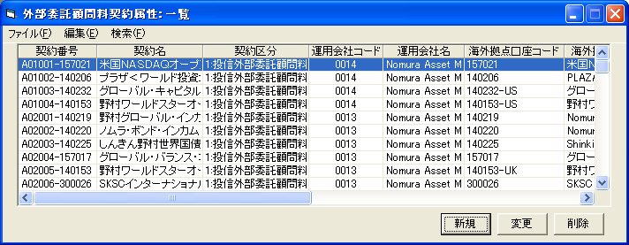

【メニュー構成】
ﾌｧｲﾙ(F) | 終了 | 外部委託顧問料契約属性管理画面終了
編集（E） | 新規 | 外部委託顧問料契約属性新規画面起動
編集（E） | 変更 | 外部委託顧問料契約属性変更画面起動
編集（E） | 削除 | 外部委託顧問料契約属性削除確認画面起動

【一覧項目説明】
項目名 | 入力区分 | 詳細 | 説明
契約番号 | 表示専用 | 半角英数字20文字以内 | 外部委託顧問料契約番号
契約名 | 表示専用 | 全角半角混合128文字以内  （全角は２文字で計算） | 外部委託顧問料契約名称
契約区分 | 表示専用 | 契約区分の選択項目 | 契約区分
運用会社コード | 表示専用 | 半角英数字4文字以内 | 運用会社コード
運用会社名 | 表示専用 | 全角半角混合128文字以内  （全角は２文字で計算） | 運用会社名称
海外拠点口座コード | 表示専用 | 半角英数字20文字以内 | 海外拠点口座コード
口座名称 | 表示専用 | 全角半角混合128文字以内  （全角は２文字で計算） | 口座名称
拠点コード | 表示専用 | 半角英数字3文字以内 | 拠点コード
拠点名称 | 表示専用 | 拠点名称の選択項目 | 拠点名称
顧問料計算開始日 | 表示専用 | YYYY/MM/DD | 顧問料計算開始日
顧問料計算終了日 | 表示専用 | YYYY/MM/DD | 顧問料計算終了日
NAV取得ﾌｧﾝﾄﾞ口座ｺｰﾄﾞ | 表示専用 | 半角英数字 | NAV取得ﾌｧﾝﾄﾞ口座ｺｰﾄﾞ(最大3口座を表示し以降は「・・・」)
最終更新日 | 表示専用 | YYYY/MM/DD HH:MM:SS | 当該レコードの最終更新日
最終更新者 | 表示専用 | 全角半角混合20文字以内  （全角は２文字で計算） | 当該レコードの最終更新者

【エラーメッセージ一覧】
当画面には、エラーメッセージはありません。

外部委託顧問料契約属性：管理

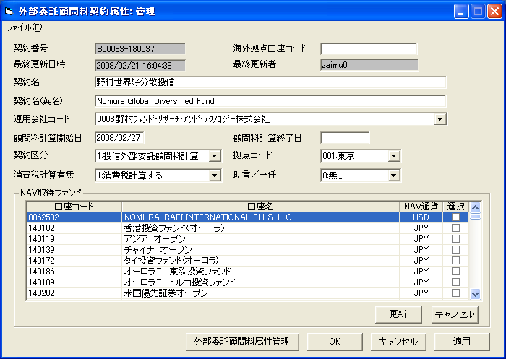

【メニュー構成】
ﾌｧｲﾙ(F) | 終了 | 外部委託顧問料契約属性管理画面終了

【項目説明：共通項目】：初期値は新規作成時の値。訂正時は、訂正前の値。
項目名 | 入力区分 | 属性 | 初期値  （新規作成時） | 説明
契約番号 | 必須 | 半角英数字20文字以内 | 空白 | 契約番号
契約名 | 任意 | 半角・全角128文字以内  （全角は2文字で計算） | 空白 | 契約名
契約名（英名） | 任意 | 半角・全角128文字以内  （全角は2文字で計算） | 空白 | 契約の英語名称
運用会社コード | コンボボックス | 半角英数字4文字以内 | 空白 | 運用会社コード
海外拠点口座コード | 任意 | 半角英数字20文字以内 | 空白 | 海外拠点口座コード
契約区分 | コンボボックス | 契約区分の選択項目 | 空白 | 1:投信外部委託顧問料計算  2:業務サービス料計算  3:名称使用許諾料計算
消費税計算有無 | コンボボックス | 消費税の選択項目 | 0 | 0:消費税計算しない,1:消費税計算する
助言／一任区分 | コンボボックス | 助言／一任の選択項目 | 0 | 0:無し,1:助言,2:一任
拠点コード | コンボボックス | 半角英数字3文字以内 | 空白 | 拠点コード
顧問料計算開始日 | 任意 | 半角英数字3文字以内 | 空白 | 顧問料計算開始日
顧問料計算終了日 | 任意 | 半角英数字3文字以内 | 空白 | 顧問料計算終了日
最終更新日時 | 表示専用 | YYYY/MM/DD HH:MM:SS | 空白 | 最終更新日時
最終更新者 | 表示専用 | 半角・全角20文字以内  （全角は2文字で計算） | 空白 | 最終更新者
外部委託顧問料属性管理 | － | コマンドボタン | － | 外部委託顧問料属性管理画面を起動する。
OK | － | コマンドボタン | － | 上記内容で、外部委託顧問料契約属性を登録／更新し、当画面を終了させて外部委託顧問料契約属性一覧画面に戻る
キャンセル | － | コマンドボタン | － | 当外部委託顧問料契約属性管理画面上での設定値をキャンセルし、当画面を終了させて外部委託顧問料契約属性一覧画面に戻る。
適用 | － | コマンドボタン | － | 上記内容で、外部委託顧問料契約属性を登録／更新する。当画面は終了しない。

エラーメッセージ一覧】
メッセージ出力条件 | メッセージ
契約番号未入力。 | 契約番号を入力して下さい。
運用会社コード未設定。 | 運用会社コードを設定して下さい。
契約区分未設定。 | 契約区分を設定してください。
拠点コード未設定。 | 拠点コードを設定して下さい。
NAV取得ファンドの複数指定の場合の通貨相違。 | NAV取得ファンドのNAV通貨を合わせて下さい。

外部委託顧問料契約属性：外部委託顧問料属性
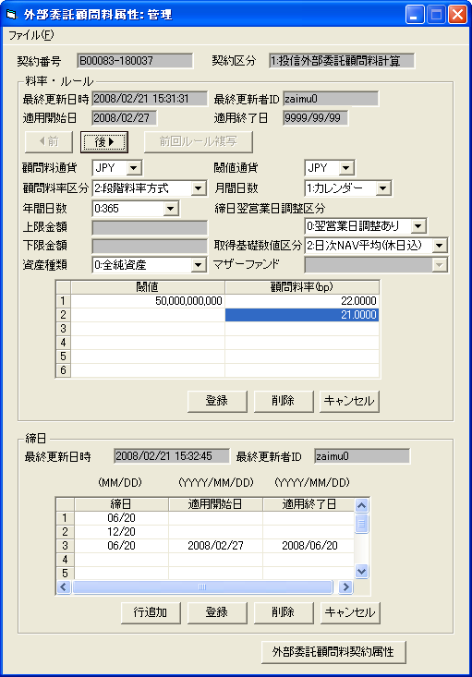
適用開始日は必須入力
新規初期表示（ﾙｰﾙ№1での挿入）は、
適用開始日：「顧問料計算開始日」（入力不可）
適用終了日：「ALL9」（入力不可）
※顧問料計算開始日未入力では、この画面に遷移
できないようにする。
既存データありの初期表示は、
適用開始日≦システム日付≦適用終了日のデータを表示
「適用開始日」、「適用終了日」入力不可
「←前」ボタン：表示データのﾙｰﾙ№-1のデータを表示
遡れなくなったら、ボタン操作不可とする
「後→」ボタン：表示データのﾙｰﾙ№+1のデータを表示
最新+1の場合、新規画面とし、ボタン操作不可
最新+1の時は、
「適用開始日」：初期表示スペースで入力可（必須）
「適用終了日」：「ALL9」（入力不可）
「前回ﾙｰﾙ複写」ボタン：最新+1の時のときのみ有効
押下の場合、最新のﾙｰﾙ、料率情報を表示
最新+1の登録時は、最新ﾙｰﾙの「適用終了日」に
最新+1の「適用開始日」-1の日付を設定
※ﾙｰﾙ№１と最新+1以外のテーブル更新は、UPDATE
資産種類：
INIﾌｧｲﾙから項目を取得してコンポBOX表示
マザーファンド：
資産種類「１：マザー組入資産」の場合のみ必須入力
日次ベビーマザー組入比率テーブルの以下の条件の
マザー口座コードをコンポBOX表示
＜条件＞
SELECT a.ACCOUNT_CODE,
a.ACCOUNT_NAME
FROM cfr_account_tbl a,
(SELECT DISTINCT MOTHER_ACCOUNT_CODE
FROM CFR_DAILY_BABY_MOTHER_TBL
GROUP BY MOTHER_ACCOUNT_CODE
ORDER BY MOTHER_ACCOUNT_CODE) b
WHERE TRIM(a.ACCOUNT_CODE)
= SUBSTR(b. MOTHER_ACCOUNT_CODE,2,6)
AND a.INVALID_FLAG = ‘0’
資産種類「１：マザー組入資産」以外は入力不可

締日翌営業日調整区分

【項目説明】：初期値は新規作成時の値。訂正時は、訂正前の値。
項目名 | 入力区分 | 属性 | 初期値  （新規作成時） | 説明
契約番号 | 表示専用 | 文字列20桁 | 契約番号 | 外部委託顧問料契約属性の契約番号を表示
契約区分 | 表示専用 | 文字列 | 契約区分 | 外部委託顧問料契約属性の契約区分を表示
最終更新日時 | 表示専用 | YYYY/MM/DD HH:MM:SS | 空白 | 最終更新日時
最終更新者 | 表示専用 | 半角・全角128文字以内  （全角は2文字で計算） | 空白 | 最終更新者
適用開始日 | 必須 | YYYY/MM/DD | 空白 | 外部委託顧問料ルール№の新規更新時必須入力  上記以外は、外部委託顧問料ルールテーブルの同項目を表示上記以外は、外部委託顧問料ルールテーブルの同項目を表示
適用終了日 | 表示専用 | YYYY/MM/DD | 空白 | 外部委託顧問料ルール№の新規更新時ALL9  上記以外は、外部委託顧問料ルールテーブルの同項目を表示上記以外は、外部委託顧問料ルールテーブルの同項目を表示
←前 | － | コマンドボタン | － | 表示の外部委託顧問料ルールテーブル・ルール№-1のデータを表示  表示の外部委託顧問料ルールテーブル・ルール№が1の場合、押下不可
後→ | － | コマンドボタン | － | 表示の外部委託顧問料ルールテーブル・ルール№+1のデータを表示  表示の外部委託顧問料ルールテーブル・ルール№が最新+1の場合、初期表示して、押下不可
前回ルール複写 | － | コマンドボタン | － | 外部委託顧問料ルールテーブル・ルール№が最新+1の場合のみ押下可能  新規画面の場合は押下不可  外部委託顧問料ルールテーブル・ルール№の最新データを表示  この場合、適用開始日は空白
閾値通貨 | 必須 | コンボボックス | 空白 | 上記区分が ２：段階料率方式 の場合必須（選択肢は、通貨属性登録全通貨）
顧問料通貨 | 必須 | コンボボックス | 空白 | 顧問料通貨を指定（選択肢は、通貨属性登録全通貨）
年間日数 | 必須 | コンボボックス | 空白 | ０：365／１：360／２：カレンダー
月間日数 | 必須 | コンボボックス | 空白 | ０：30／１：カレンダー
顧問料率区分 | 必須 | コンボボックス | 空白 | １：固定料率方式／２：段階料率方式
上限金額 | 任意 |  | 空白 | 契約区分＝３：名称使用許諾料計算の場合のみ入力可
下限金額 | 任意 |  | 空白 | 契約区分＝３：名称使用許諾料計算の場合のみ入力可
締日翌営業日調整区分 | 必須 | コンボボックス | 0 | 0：締日翌営業日調整あり／1：締日翌営業日調整なし
NAV取得区分 | 任意 | コンボボックス | 空白 | １：月末NAV／２：日次NAV平均(休日込)／３：日次NAV平均(休日含まず) ／4：日次時価総額平均(休日含む)
資産種類 | 必須 | コンボボックス | 0 | 0：純資産総額／1：マザー組入資産
項目名 | 入力区分 | 属性 | 初期値  （新規作成時） | 説明
マザーファンド | 任意 | コンボボックス | 空白 | 資産種類が「1：マザー組入資産」の場合、必須  マザーファンドコード：名称を表示
閾値 | 任意 | 15桁以内の自然数 | 空白 | 顧問料率区分＝２：段階料率方式で、最終段階以外の場合、必須。  （NAV通貨）
顧問料率(ｂｐ) | 任意 | 整数5桁以内・  小数部3桁以内 | 空白 | 顧問料率区分＝１：固定料率方式／２：段階料率方式の場合、必須
登録 | － | コマンドボタン | － | 上記内容で、外部委託顧問ルール、料率を登録／更新する。
削除 | － | コマンドボタン | － | 上記内容で、外部委託顧問ルール、料率を削除する。
キャンセル | － | コマンドボタン | － | 外部委託顧問料ルール、料率の設定値をキャンセルする。
最終更新日時 | 表示専用 | YYYY/MM/DD HH:MM:SS | 空白 | 最終更新日時
最終更新者 | 表示専用 | 半角・全角128文字以内  （全角は2文字で計算） | 空白 | 最終更新者
締日 | 任意 | YYMM | 空白 | 締日月日（1つ以上必須）
適用開始日 | 任意 | YYYY/MM/DD | 空白 | 締日が入力された場合必須
適用終了日 | 任意 | YYYY/MM/DD | 空白 | 締日が入力された場合必須
行追加 | ― | コマンドボタン | ― | 新規登録用に行一行追加
登録 | － | コマンドボタン | － | 上記内容で、外部委託顧問料締日を登録／更新する。
削除 | － | コマンドボタン | － | 上記内容で、外部委託顧問料締日を削除する。
キャンセル | － | コマンドボタン | － | 外部委託顧問料締日の設定値をキャンセルする。
    - 外部委託顧問料ルールテーブルの抽出条件
○適用開始日≦処理日≦適用終了日
    - 外部委託顧問料ルールの削除は、KEY構成が変わったことから、行えないようにする。
誤って登録した場合、前回と同じ料率で更新を行うものとする。

【エラーメッセージ一覧】
メッセージ出力条件 | メッセージ
新規もしくは、初期表示で適用開始日未設定での登録ボタン押下 | 適用開始日を設定して下さい。
新規もしくは、初期表示で適用開始日暦日以外 | 適用開始日が不整です。
新規もしくは、初期表示で適用開始日暦日以外 | 適用開始日が不整です。
顧問料通貨未設定 | 顧問料通貨を設定して下さい。
閾値通貨未設定 | 閾値通貨を設定して下さい。
顧問料率区分未設定 | 顧問料率区分を設定して下さい。
月間日数未設定 | 月間日数を設定して下さい。
年間日数未設定 | 年間日数を設定して下さい。
閾値未入力 | 閾値を入力してください。
顧問料率未入力 | 顧問料率を入力してください。
上限金額の入力が整数15桁小数3桁以内でない | 上限金額入力エラー
上限金額の入力が整数15桁小数3桁以内でない | 下限金額入力エラー
上限金額＜下限金額 | 上限金額／下限金額の入力が不正です
NAV取得区分未設定 | NAV取得区分を設定して下さい。
資産種類「1：マザー組入資産」でマザーファンド未選択での登録ボタン押下 | マザーファンドを指定してください
締日未入力 | 締日を入力してください。
適用開始日未入力もしくは暦上日以外 | 適用開始日の入力が不正です。

運用会社一覧画面

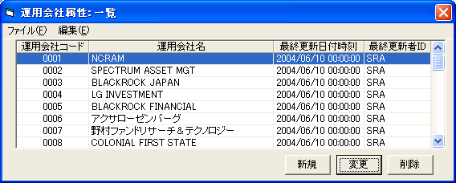
- 初期表示：運用会社属性管理にある最新情報が表示されます。
- グリッド行のダブルクリックにて、変更画面起動

【メニュー構成】
ファイル(F) | 終了 | 運用会社属性一覧画面終了
編集（E） | 新規 | 運用会社属性新規画面起動
編集（E） | 変更 | 運用会社属性変更画面起動
編集（E） | 削除 | 運用会社属属性削除確認画面起動

【項目説明】
項目名 | 入力区分 | 詳細 | 初期値（新規作成時） | 説明
運用会社コード | 表示専用 | 英数4文字 | 空白 | 運用会社コード
運用会社名 | 表示専用 | 全角半角混合128文字以内  （全角は２文字で計算） | 空白
最終更新日時 | 表示専用 | YYYY/MM/DD HH:MM:SS | 空白 | 最終更新日時
最終更新者 | 表示専用 | 半角・全角128文字以内  （全角は2文字で計算） | 空白 | 最終更新者
新規 | － | コマンドボタン | － | 運用会社属性新規画面起動
変更 | － | コマンドボタン | － | 運用会社属性変更画面起動
削除 | － | コマンドボタン | － | 運用会社属属性削除確認画面起動
【エラーメッセージ一覧】
当画面には、エラーメッセージはありません。

運用会社属性画面

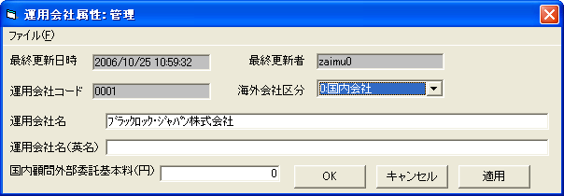

【メニュー構成】
ファイル(F) | 終了 | 口座属性変更：新規口座一覧画面終了

【項目説明】
項目名 | 入力区分 | 詳細 | 説明
最終更新日時 | 表示専用 | YYYY/MM/DD HH:MM:SS | 空白
最終更新者 | 表示専用 | 半角・全角128文字以内  （全角は2文字で計算） | 空白
運用会社コード | 表示専用 | 英数4文字 | 空白
海外会社区分 | 必須 | リストBOX | ０：国内会社  1：海外会社
運用会社名 | 任意 | 半角・全角128文字以内  （全角は2文字で計算） | 運用会社名
運用会社名（英名） | 任意 | 半角・全角128文字以内  （全角は2文字で計算） | 運用会社の英語名称
国内顧問外部委託基本料 | 任意 | 数字 | 国内顧問外部委託の基本料
OK | － | コマンドボタン | －
キャンセル | － | コマンドボタン | －
適用 | － | コマンドボタン | －

【エラーメッセージ一覧】
当画面には、エラーメッセージはありません。

確認書作成画面
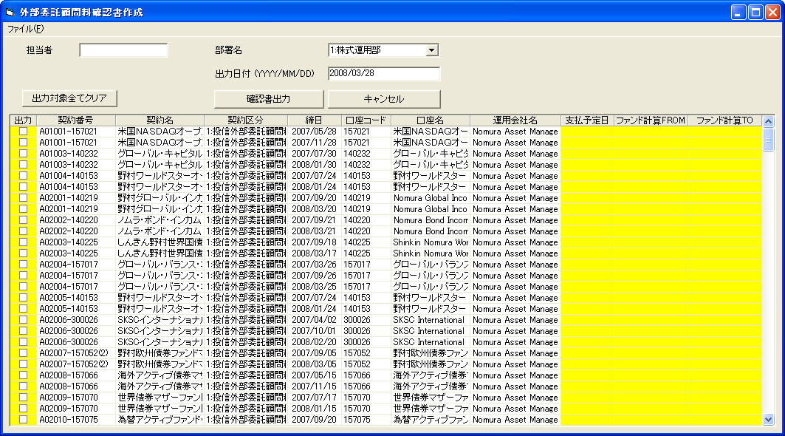
【メニュー構成】
ﾌｧｲﾙ(F) | 終了 | 外部委託顧問料確認書作成画面終了
【項目説明】
項目名 | 入力区分 | 詳細 | 初期値 | 説明
担当者 | 必須 | 全角文字 | 空白 | 確認書の担当者欄の値を入力します。
部署名 | 必須 | コンボボックス | 空白 | 確認書の部署名欄の値を選択します。
消費税 | 任意 | 半角英数 | 空白 | 確認書の消費税欄の値を入力します。  入力すると消費税が計算されて、表示されます。  空欄の場合、消費税は表示されません。
出力日付 | 任意 | YYYY/MM/DD | 当日日付 | 確認書の出力日付欄の値を入力します。
全てチェック | － | コマンドボタン | － | グリッドの出力チェックボックスに全てチェックを入る、もしくは全てのチェックを外します。
確認書出力 | － | コンボボックス | － | 確認書出力を実行します。
キャンセル | － | コマンドボタン | － | 確認書作成画面を終了して、外部委託顧問料管理画面に戻ります。

【グリッド表示項目】
表示項目名 | 編集 | 詳細 | 説明
出力 | ○ | －- | 出力対象にチェックを入れる
英文 | ○ | －- | 出力対象にチェックを入れる。 初期値は海外会社に紐つく契約
契約番号 | × | 半角英数 | 外部委託顧問料契約属性 契約番号
契約名 | × | 全角文字 | 外部委託顧問料契約属性 契約名
契約区分 | × | 全角文字 | 外部委託顧問料契約属性 契約区分
締日 | × | 半角英数 | 外部委託顧問料締日テーブル 締日（営業日に変換済）
口座コード | × | 半角英数 | 口座属性 口座コード
口座名 | × | 全角文字 | 口座属性 口座名
運用会社名 | × | 全角文字 | 運用会社属性 運用会社名
支払予定日 | ○ | 半角英数 | 確認書の支払予定日欄に表示される入力項目。
ファンド決算開始日 | ○ | 半角英数 | 確認書作成の任意の開始日
ファンド決算終了日 | ○ | 半角英数 | 確認書作成の任意の終了日

【エラーメッセージ一覧】
メッセージ | 対処
基準月：暦日エラー | 暦上、正しい日付を入力してください。
日付を入力してください。 | 支払予定日に暦上。正しい日付を入力してください。
担当者を入力してください。 | 担当者を入力して確認書出力ボタンを押下してください。
部署名を設定してください。 | 部署名を選択して確認書出力ボタンを押下してください。
出力チェックボックスが１つもチェックされていません | 出力チェックボックスに一つ以上チェックしてから、確認書出力ボタンを押下してください。
ファンドのベース通貨を合わせて下さい。 | 1契約複数ファンドの場合、ファンドのベース通貨が同一である事が必須なので、口座属性の見直しと変更をして下さい。
【確認書イメージ】（邦文）
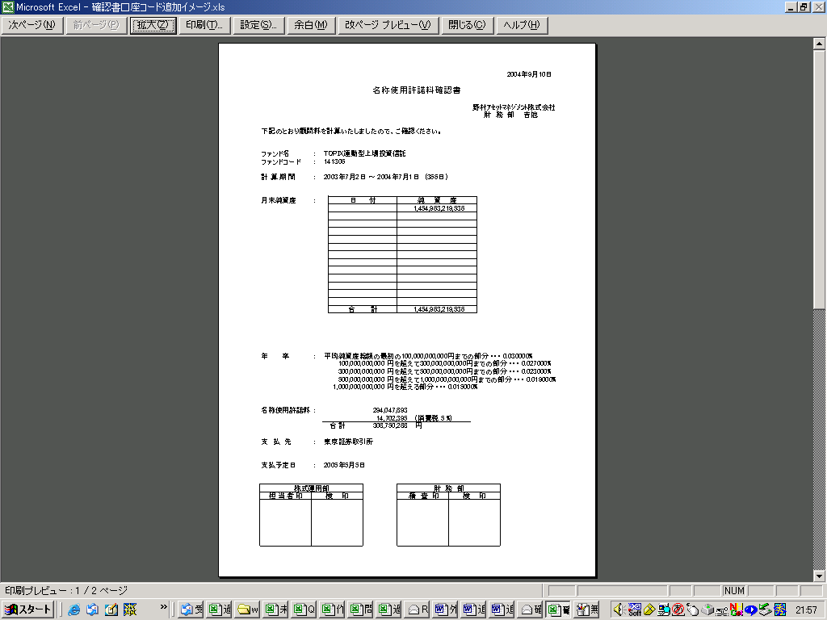
期中料率変更があった場合、
「料率の変更がありました。 別紙「料率変更履歴」を参照ください」を表示
消費率変更があった場合、
（消費税xx%） →（消費税）
また、
「※計算期間内に消費税率の変更がありました。
別紙「消費税額内訳書」をご参照ください。」を表示
【確認書イメージ】（英文）
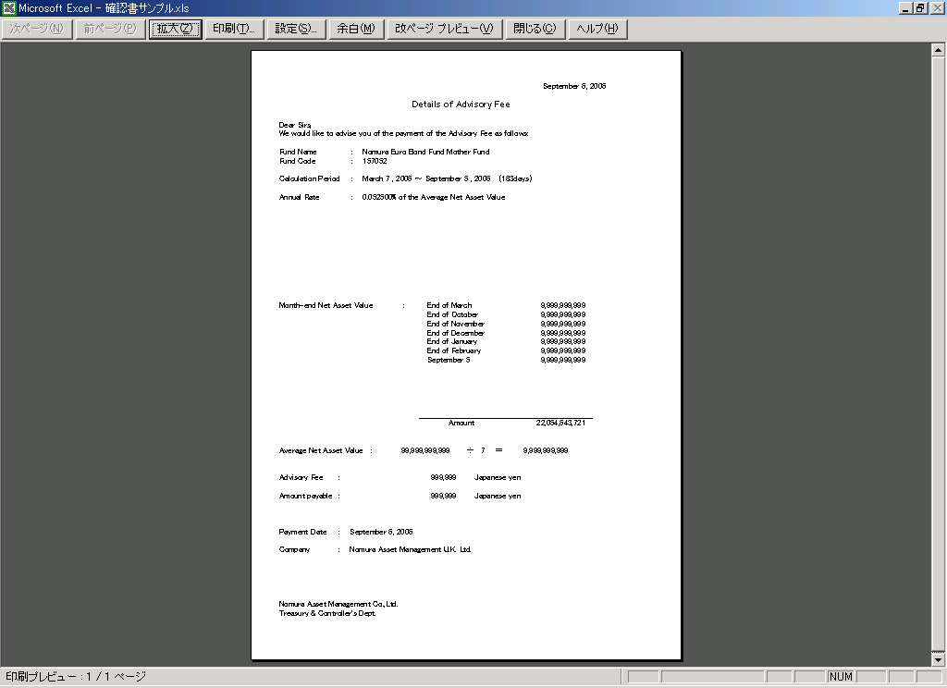
期中料率変更があった場合、
「Please refer to the attached "Advice of change for Advisory Fee Rate".」を表示

【確認書イメージ】（日次NAV一覧）
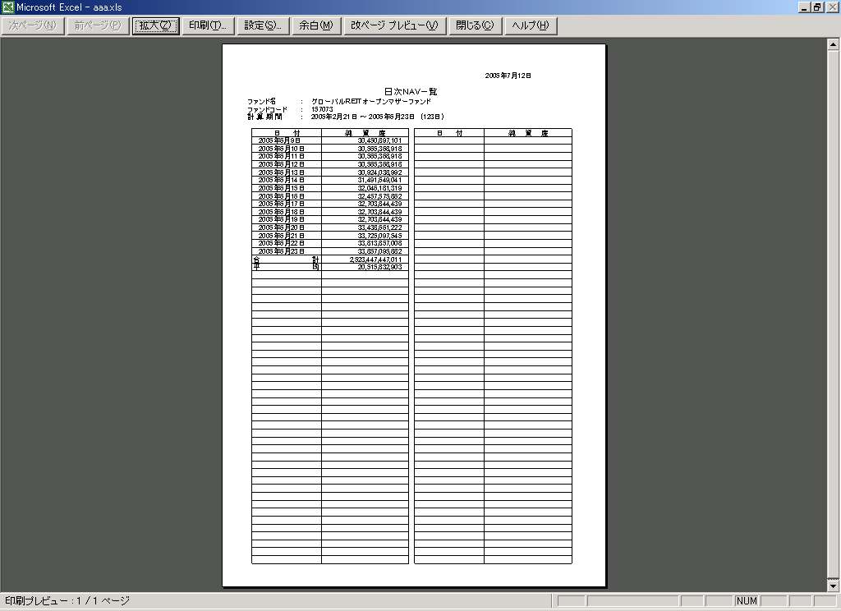
【確認書イメージ】（日次NAV一覧） 英文
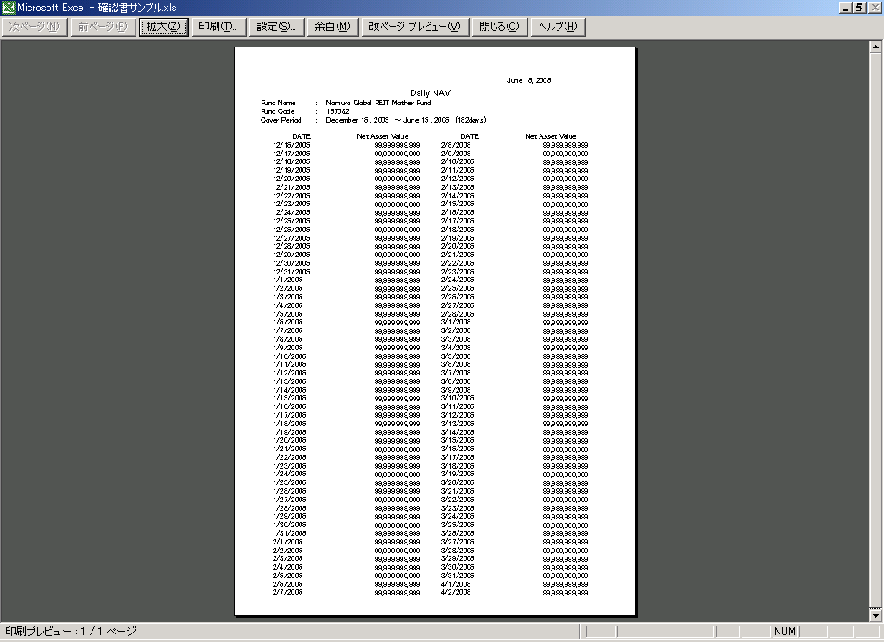
【確認書イメージ】（料率変更履歴）
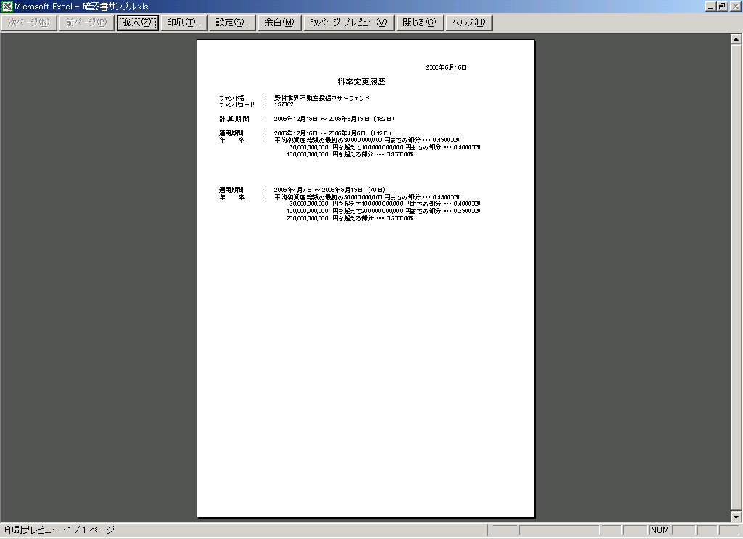

【確認書イメージ】（料率変更履歴） 英文

【確認書イメージ】（消費税額内訳）
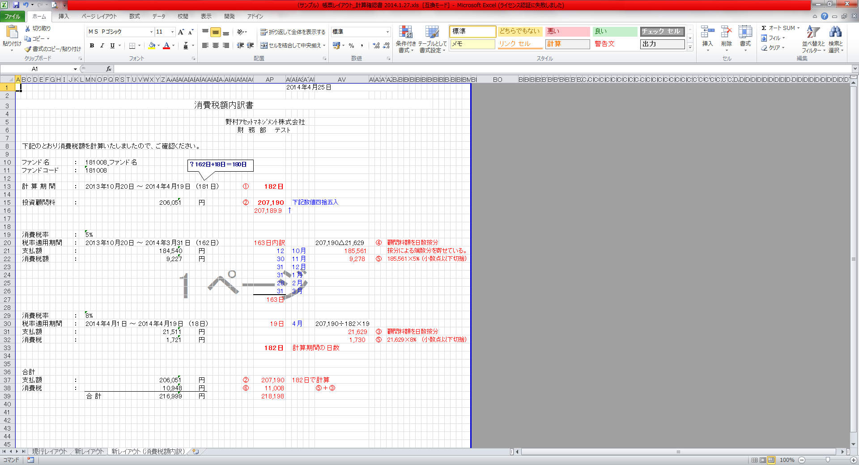

確認書の外部委託顧問料計算方法
○使用名称定義
前々回締日：前回締日より前の最初の締日
前回締日 ：処理日より前の最初の締日
今回締日 ：処理日以降の最初の締日
次回締日 ：前回締日より前の最初の締日
処理日 ：確認書作成処理を行うオラクルのシステム日付

例．
2004年 2005年
3月 | 4月 | 5月 | 6月 | 7月 | 8月 | 9月 | 10月 | 11月 | 12月 | 1月 | 2月
3/15
前々回締日
6/15
前回締日
7/22
処理日
12/15
次回締日
9/15
今回締日

締日の取得基準
- 締日適用開始日≦処理日≦締日適用終了日の締日を現在有効な締日とする。
処理日：2004/7/22
外部委託顧問料計算開始日：2004/4/6
初回計算期間：2004/4/6～2004/6/21
2回目計算期間：2004/6/22～2004/9/15
3回目以降：3/15,6/15,9/15,12/15
締日 | 締日適用開始日 | 締日適用終了日 | 有効／無効
3/15 | 2005/3/15 | 9999/99/99 | 無効
6/15 | 2005/6/15 | 9999/99/99 | 無効
6/22 | 2004/4/6 | 2005/5/31 | 有効
9/15 | 2004/9/15 | 9999/99/99 | 無効
12/15 | 2004/12/15 | 9999/99/99 | 無効

- 計算開始日
前々回締日の翌日。
前々回締日が休日の場合、前々回締日翌営業日の翌日。
ただし、締日翌営業日調整無しの場合、前々回締日が休日の場合でも、前々回締日翌日とする

前々回締日＜外部委託顧問料計算開始日＜処理日の場合、外部委託顧問料計算開始日。

- 計算終了日
今回締日
今回締日が休日の場合、今回締日翌営業日。
ただし、締日翌営業日調整無しの場合、今回締日が休日の場合でも、今回締日とする。

処理日＜外部委託顧問料計算終了日＜今回締日の場合、外部委託顧問料計算終了日。

例．
2004年 2005年
3月 | 4月 | 5月 | 6月 | 7月 | 8月 | 9月 | 10月 | 11月 | 12月 | 1月 | 2月
3/19

6/19

12/19

7/22
初回締日
締日
9/19
4/6
顧問料計算開始日
10/20
顧問料計算終了日

処理日：2004/7/23の場合、2004/4/6～2004/7/22（3/19より後に顧問料計算開始日があるので、3/19は無効）
(初回締日2004/7/22があるので、6/19を無効として登録)
処理日：2004/9/22の場合、2004/7/23～2004/9/21（2004/9/19は休日のため、翌営業日の2004/9/21が計算終了日となる）
処理日：2004/12/21の場合、2004/9/22～2004/10/20（12/19より前に顧問料計算終了日があるので、12/19は無効）

確認書の外部委託顧問料計算
基本式：計算期間のNAV平均*料率*計算期間日数/365
計算手順
- 計算期間の確定
計算開始日と計算終了日取得
取得方法は、「6.4.4.2.締日の取得基準参照」
取得した、計算開始日は、確認書に出力。（「【確認書イメージ】（邦文）」参照）
- 計算日数の取得
計算開始日～計算終了日の両端日数
取得した、計算日数は、確認書に出力。（「【確認書イメージ】（邦文）」参照）

- 料率適用日数と提要料率の取得
取得情報詳細（料率Workテーブル）
項目 | 説明
オカレンス | 1～n  ※計算期間中に料率変更がない場合は、１のみ
適用日数【D】 | 計算開始日～計算開始日移行で最初の料率適用終了日or計算終了日の両端日数  ※計算期間中に料率変更がない場合は、計算開始日～計算終了日の両端日数
利率順位【D,R】 | 上記に対応する外部委託顧問料率テーブルの利率順位（1～n）  ※固定料率の場合は、1のみ
閾値【D,R】 | 上記に対応する外部委託顧問料率テーブルの閾値  ※固定料率、もしくは段階料率の最終の場合は空白
料率【D,R】 | 上記に対応する料率

- 計算対象NAVの取得
1契約につき、複数のNAV取得ファンドがある場合は、合算とする。 契約区分、NAV取得区分により取得方法が異なる。
契約区分 | 取得NAV区分 | 計算対象NAV | 備考
外部委託顧問料 | 月末NAV平均 | （Σ（計算期間中の月末NAV）+前回締日NAV）÷取得数  ※取得数は、確認書の純資産の表示数  計算終了日が外部委託顧問料計算終了日で休日の場合の前回締日NAVは、  外部委託顧問料計算終了日前営業日NAVとする。 | 取得NAV、合計NAV、計算対象NAVは確認書に出力  （「【確認書イメージ】（邦文）」参照）
外部委託顧問料 | 日次NAV平均  (休日込) | ∑(計算期間日次NAV) ÷計算日数  計算期間中の休日分は、前営業日NAVとする。  また、計算開始日が外部委託顧問料計算開始日で、休日の場合、  翌営業日までの休日分は、翌営業日のNAVとする。 | 合計NAV、計算対象NAVは確認書に出力  （「【確認書イメージ】（日次NAV一覧）」参照）
外部委託顧問料 | 日次時価総額平均  (休日込) | ∑(計算期間日次時価総額) ÷計算日数  計算期間中の休日分は、前営業日時価総額とする。  また、計算開始日が外部委託顧問料計算開始日で、休日の場合、  翌営業日までの休日分は、翌営業日の時価総額とする。 | 合計時価総額、計算対象NAV時価総額は確認書に出力  （「【確認書イメージ】（日次NAV一覧）」参照）
業務サービス料 | 月末NAV平均 | （Σ（計算期間中の月末NAV）+前回締日NAV）÷取得数  ※取得数は、確認書の純資産の表示数  計算終了日が外部委託顧問料計算終了日で休日の場合の前回締日NAVは、  外部委託顧問料計算終了日前営業日NAVとする。 | 取得NAV、合計NAV、計算対象NAVは確認書に出力  （「【確認書イメージ】（邦文）」参照）
業務サービス料 | 日次NAV平均  (休日込) | ∑(計算期間日次NAV) ÷計算日数  計算期間中の休日分は、前営業日NAVとする。  また、計算開始日が外部委託顧問料計算開始日で、休日の場合、  翌営業日までの休日分は、翌営業日のNAVとする。 | 合計NAV、計算対象NAVは確認書に出力  （「【確認書イメージ】（日次NAV一覧）」参照）
契約区分 | 取得NAV区分 | 計算対象NAV | 備考
名称使用許諾料 | 日次NAV平均  (休日含まず) | ∑(計算期間日次NAV) ÷取得数  計算期間中の休日分は、取得しない。 | 合計NAV、計算対象NAVは確認書に出力  （「【確認書イメージ】（邦文）」参照）
名称使用許諾料 | 日次NAV平均  (休日込) | ∑(計算期間日次NAV) ÷計算日数  計算期間中の休日分は、前営業日NAVとする。  また、計算開始日が外部委託顧問料計算開始日で、休日の場合、  翌営業日までの休日分は、翌営業日のNAVとする。 | 合計NAV、計算対象NAVは確認書に出力  （「【確認書イメージ】（日次NAV一覧）」参照）
- 外部委託顧問料計算
⑤-1 固定料率の場合
- 料率の取得
＜料率Workテーブル＞
適用日数【D1】～【Dn】
閾値【D1～Dn,R1】:空白
料率【D1～Dn,R1】:1つのみ

- 外部委託顧問料計算
Loop1:【D1】～【Dn】まで繰り返す
外部委託顧問料【Dn】 ＝ 計算対象NAV × 外部委託顧問料率【Dn,R1】(bp) ÷ 10,000 × 計算日数【Dn】 ÷ 365
Loop1-END

外部委託顧問料 ＝ Σ(外部委託顧問料【D1～Dn】) 外部委託顧問料通貨の小数点以下桁数にて四捨五入

- 365 は 外部委託顧問料率ルールにて 365、366、カレンダー（＝365）で設定された値を使用する。
- 料率変更があった場合、確認書に料率変更履歴として出力する。

計算例
＜料率Workテーブル＞
適用日数1 2006/03/07～2006/03/16 = 10日 料率 5.25bp
適用日数2 2006/03/17～2006/09/05 =172日 料率 21.00bp

計算対象NAV 3,051,847,272 JPY (Σ（3月末～8月末NAV）+9/5NAV)/7）

外部委託顧問料【D1】 = 3,051,847,272 × 5.25bp ÷ 10,000 × 10日 ÷ 365 = 43,896.43
外部委託顧問料【D2】 = 3,051,847,272 × 21.00bp ÷ 10,000 × 172日 ÷ 365 = 3,020,074.62
外部委託顧問料 = ROUND(43,896.43 + 3,020,074.62,0) = 3,063,971

※時価総額の場合は、NAVを時価総額と読み替える

⑤-２ 段階料率の場合
- 料率の取得
＜料率Workテーブル＞
適用日数【D1】～【Dn】
閾値【D1～Dn,R1～Rn】:Rnは空白
料率【D1～Dn,R1～Rn】:全て格納

- 外部委託顧問料計算
Loop1:【D1】～【Dn】まで繰り返す。
Loop2:【R1】～【Rn】まで繰り返す。
(ⅰ) 計算対象NAV ≦ 閾値【Dn,Rn】 または、閾値【Dn,Rn】が空白の場合
外部委託顧問料【Ｄn,Rn】 = 計算対象NAV × 閾値【Dn,Rn】の料率【Dn,Rn】(bp) ÷ 10,000
(ⅱ) 計算対象NAV ＞ 閾値【Dn,Rn】の場合
外部委託顧問料【Ｄn,Rn】 = 閾値【Dn,Rn】 × 閾値【Dn,Rn】の料率【Dn,Rn】(bp) ÷ 10,000
計算対象NAV ＝ 計算対象NAV － 閾値【Dn,Rn】
Loop2_END
外部委託顧問料【Dn】 = Σ（外部委託顧問料【Ｄn,R1～Rn】） × 適用日数【Dn】 ÷ 365
Loop1-END

外部委託顧問料 =Σ（外部委託顧問料【D1～Dn】） 外部委託顧問料通貨の小数点以下桁数にて四捨五入

- 365 は 外部委託顧問料率ルールにて 365、366、カレンダー（＝365）で設定された値を使用する。
- 料率変更があった場合、確認書に料率変更履歴として出力する。
- 時価総額の場合は、NAVを時価総額と読み替える
計算例
＜料率Workテーブル＞
適用日数1 2005/12/27～2006/04/19 = 114日
閾値１ 30,000,000,000 料率１ 45.00bp
閾値2 70,000,000,000 料率2 40.00bp
閾値3 料率3 35.00bp

適用日数1 2006/04/20～2006/06/23 = 64日
閾値１ 30,000,000,000 料率１ 45.00bp
閾値2 70,000,000,000 料率2 40.00bp
閾値3 100,000,000,000 料率3 35.00bp
閾値４ 料率４ 30.00bp

計算対象NAV 263,529,909,462 JPY (Σ（2005/12/27～2006/06/23日次NAV（休日込み））/178）

外部委託顧問料【Ｄ１,R１】 ＝ 30,000,000,000 × 45.00bp ÷ 10,000 ＝ 135,000,000
外部委託顧問料【Ｄ１,R2】 ＝ 70,000,000,000 × 40.00bp ÷ 10,000 ＝ 280,000,000
外部委託顧問料【Ｄ１,R3】 ＝ 163,529,909,462 × 45.00bp ÷ 10,000 ＝ 987,354,683.1163

外部委託顧問料【Ｄ１】 = (135,000,000 + 280,000,000 + 987,354,683.1163) × 114 ÷ 365 = 308,379,271

外部委託顧問料【Ｄ2,R１】 ＝ 30,000,000,000 × 45.00bp ÷ 10,000 ＝ 135,000,000
外部委託顧問料【Ｄ2,R2】 ＝ 70,000,000,000 × 40.00bp ÷ 10,000 ＝ 280,000,000
外部委託顧問料【Ｄ2,R3】 ＝ 100,000,000,000 × 35.00bp ÷ 10,000 ＝ 3500,00,000
外部委託顧問料【Ｄ2,R4】 ＝ 63,529,909,462 × 30.00bp ÷ 10,000 ＝ 190,589,728.3854

外部委託顧問料【Ｄ2】 = (135,000,000 + 280,000,000 + 3500,00,000 + 190,589,728.3854) × 64 ÷ 365 = 167,555,459

外部委託顧問料 = 308,379,271 + 167,555,459 = 475,934,740

⑤-3 外貨の場合の計算
レート換算パターン
レート | 換算元 | 換算先 | 換算レート取得
A | NAV通貨 | 閾値通貨 | TTMの為替レート（基準日は計算期間の最後の日）
B | NAV通貨 | 外部委託顧問料通貨 | TTMの為替レート（基準日は計算期間の最後の日）
C | 閾値通貨 | 外部委託顧問料通貨 | TTMの為替レート（基準日は計算期間の最後の日）
D | 外部委託顧問料通貨 | 支払通貨 | TTMの為替レート（基準日は計算期間の最後の日）
換算レートは、確認書に表示。（「【確認書イメージ】（邦文）」参照）

換算パターン
換算  パターン | 換算順 | パターン条件
Ⅰ | - 計算対象NAV×レートA=換算後計算対象NAV  - 外部委託顧問料計算  - 外部委託顧問料（閾値通貨）×レートC＝換算後外部委託顧問料  - 外部委託顧問料（顧問料通貨）×レートD＝換算後外部委託顧問料 | ○段階料率でNAV通貨と閾値通貨が相違  ○閾値通貨と外部委託顧問料通貨が相違  ○外部委託顧問料通貨が円以外
Ⅱ | - 外部委託顧問料計算  - 外部委託顧問料（顧問料通貨）×レートB＝換算後外部委託顧問料  - 外部委託顧問料（顧問料通貨）×レートD＝換算後外部委託顧問料 | ○固定料率でNAV通貨と外部委託顧問料通貨が相違  ○外部委託顧問料通貨が円以外
Ⅲ | - 対象NAV×レートA=換算後計算対象NAV  - 部委託顧問料計算  - 外部委託顧問料（閾値通貨）×レートC＝換算後外部委託顧問料 | ○段階料率でNAV通貨と閾値通貨が相違  ○閾値通貨と外部委託顧問料通貨が相違  ○外部委託顧問料通貨が円
Ⅳ | - 外部委託顧問料計算  - 外部委託顧問料（顧問料通貨）×レートB＝換算後外部委託顧問料 | ○固定料率でNAV通貨と外部委託顧問料通貨が相違  ○外部委託顧問料通貨が円
Ⅴ | 換算無し | ○全て円
計算式と計算結果は、確認書に表示。（「【確認書イメージ】（邦文）」参照）

⑤-4 上限・下限金額が設定されている場合の計算
契約区分が「名称使用許諾料」の場合のみ、以下の計算を行う。
設定パターン | 計算方法
上限金額が設定されている場合 | 計算した外部委託顧問料（顧問料通貨）＞ 上限金額の場合、外部委託顧問料を上限金額とする。
下限金額が設定されている場合 | 計算した外部委託顧問料（顧問料通貨）＜ 下限金額の場合、外部委託顧問料を下限金額とする。
上限・下限金額は、顧問料通貨で設定されるものとする。
上限・下限金額の設定がある場合は、設定金額を確認書に表示。（「【確認書イメージ】（邦文）」参照）

④-5 消費税が設定されている場合の計算
消費税額 ＝ 計算した外部委託顧問料（円）もしくは、支払額 × 消費税率 （少数点以下切捨て）
支払合計 ＝ 計算した外部委託顧問料（円） + 消費税額

消費税の設定は、外部委託顧問料通貨が円か、支払通貨が設定されている場合のみ、外部委託袞竜契約属性に「消費税計算有り」として、設定されているものとする。
消費税額と支払合計は「別紙：消費税額明細」に表示。（「【別紙：消費税額内訳イメージ】」参照）
消費税率は、変更前及び税率テーブルより取得。

④-6 計算期間中に消費税率が変更になる場合の計算
消費税率変更後支払額 ＝ 計算した外部委託顧問料（円）もしくは、支払額 × 消費税率変更日～今回締日の日数（両端） ÷ 計算期間（少数点以下切捨て）
消費税率変更前支払額 ＝ 計算した外部委託顧問料（円）もしくは、支払額 － 消費税率変更後支払額
変更前消費税額 ＝ 消費税率変更前支払額 × 変更前消費税率 （少数点以下切捨て）
変更後消費税額 ＝ 消費税率変更後支払額 × 変更後消費税率 （少数点以下切捨て）
支払合計 ＝ 計算した外部委託顧問料（円）もしくは、支払額 + 変更前消費税額 ＋ 変更後消費税額
消費税の設定は、外部委託顧問料通貨が円か、支払通貨が設定されている場合のみ、外部委託袞竜契約属性に「消費税計算有り」として、設定されているものとする。
変更前消費税額、変更後消費税額、支払合計は確認書に表示。（「【確認書イメージ】（消費税額内訳）」参照）
消費税率は、税率テーブルより取得

各定額の実払管理テーブルへの登録
確認書出力のタイミングで、計算結果である、確定額を実払管理テーブルに登録する。
【処理フロー】

クライアント処理
実払管理テーブル
確定額の計算
契約番号／締日での対象データ抽出

対象データ有り？
N

Y
編集・挿入
確定額の編集・置換

確認書出力

【編集要領】
№ | 実払管理テーブル項目 | 編集要領(UPDATE) | 編集要領(INSERT)
1 | 契約番号 | ＝確認書作成時取得の契約番号 | 確認書作成時取得の契約番号
2 | 基準月 | ＝確認書締日の年月 | 確認書締日の年月
3 | 通貨コード | ＝’999’ | ‘999’
4 | 資産種別コード | ＝’999’ | ‘999’  同一契約番号、基準月の場合、最新-1
5 | 締日 | － | 確認書締日
6 | 外部委託顧問料通貨コード | － | 確認書作成時取得の通貨コード（外部委託顧問料ルール）
7 | 確定外部委託顧問料入力区分 | ‘1’:入力済み | ‘1’:入力済み
8 | 確定外部委託顧問料(外部委託顧問料通貨) | 確認書の最終金額 | 確認書の最終金額
9 | 確定外部委託顧問料(円) | 確認書の最終金額を当日直近TTMにて円換算 | 確認書の最終金額を当日直近TTMにて円換算
10 | 確定外部委託顧問料計算済月 | 確認書の支払予定日の年月 | 空白
11 | 外部委託顧問料確定日 | 確認書の支払予定日 | 確認書の支払予定日
12 | 実払外部委託顧問料入力区分 | － | 空白
13 | 実払外部委託顧問料(外部委託顧問料通貨) | 確認書の最終金額 | 確認書の最終金額
14 | 実払外部委託顧問料(円) | 確認書の最終金額を当日直近TTMにて円換算 | 確認書の最終金額を当日直近TTMにて円換算
15 | 実払外部委託顧問料計算済月 | － | 空白
16 | 外部委託顧問料支払日 | － | 空白
17 | 顧問料開始月 | － | ?
18 | 顧問料終了月 | － | ?
19 | 最終更新日付時刻 | sysdate | sysdate
20 | 最終更新者ID | ユーザID | ユーザID
21
22
23

外部委託顧問料実払管理画面
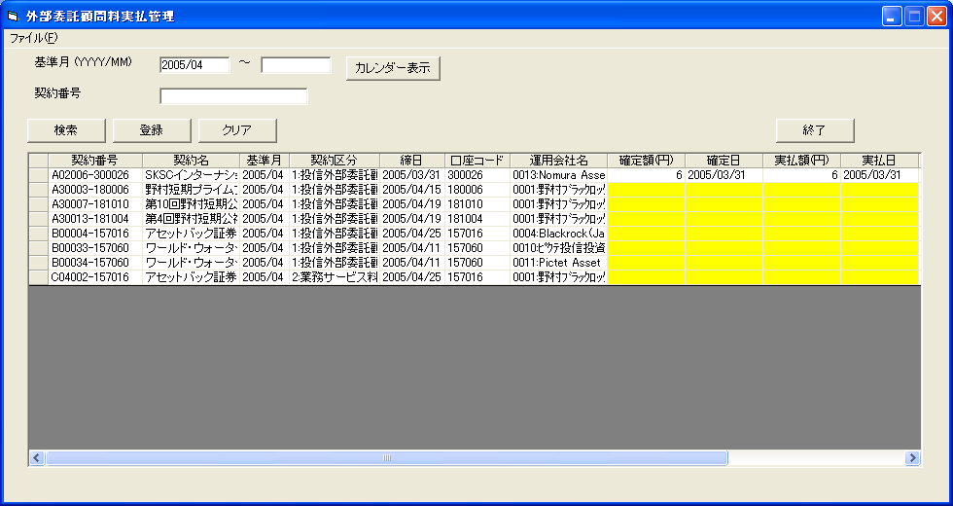

【メニュー構成】
ﾌｧｲﾙ(F) | 終了 | 外部委託顧問料実払管理画面終了

【項目説明】
項目名 | 入力区分 | 属性 | 初期値 | 説明
基準月 FROM | 必須 | YYYY/MM/DD | 処理日前月*1 | 検索の元になる基準月を入力。 初期値はシステム日付(YYYY/MM)表示
基準月 TO | 任意 | YYYY/MM/DD | 空白 | 検索の元になる基準月を入力。
カレンダー表示 | － | コマンドボタン | － | カレンダー画面を起動。 FROM／TOのフォーカスがあるところに結果を反映
契約番号 | 任意 | 半角英数字20文字以内 | 空白 | 検索の元になる契約番号を入力。未入力の場合は、全契約番号を表示対象とする。
検索 | － | コマンドボタン | － | 基準月FROM～TO 且 契約番号での検索を行う。  基準月TO、契約番号が未入力の時は、それぞれ条件としない。
登録 | － | コマンドボタン | － | 入力された値を外部委託顧問料実払管理テーブルに登録し、登録後のテーブル内容を表示する。
クリア | － | コマンドボタン | － | 入力した内容を全てクリアする。 ※「登録」押下後は不可
実払情報 | － | グリッド | － | 実払情報の一覧を表示
*1 処理日（システム日付）が月初第１営業日までは、前々月、月初第１営業日以降は、前月を表示。

【グリッド表示項目】
項目名 | 編集 | 詳細 | 説明
契約番号 | × | －- | 外部委託顧問料実払管理テーブルに存在する場合、同項目を表示。  外部委託顧問料契約属性テーブルの同項目を表示
契約名 | × | －- | 外部委託顧問料契約属性テーブルの同項目を表示
基準月 | × | －- | 外部委託顧問料契約属性テーブルの同項目を表示
契約区分 | × | －- | (n:XXXXXXX)  外部委託顧問料契約属性テーブルの同項目（区分:n）を表示  名称（XXXXXXX）は、iniﾌｧｲﾙより表示
締日 | × | YYYY/MM/DD | 基準日直近締日もしくは顧問料計算終了日を表示
口座コード | × | －- | 外部委託顧問料契約属性テーブル→NAV取得ファンドテーブルの同項目を表示  複数の場合は、MAX２ファンドまで表示３ファンド以上ある場合は、以下のように表示  (xxxxxx,xxxxxx..)
運用会社 | × | －- | 契約属性テーブルの運用会社コードと、運用会社属性の運用会社名を付加して表示
確定額 | ○ | －- | 数値で入力。 確定日が未入力の場合は登録エラー 日本円で入力。
確定日 | ○ | YYYY/MM/DD | 日付（YYYY/MM/DD）で入力。 確定額が未入力の場合は登録エラー
実払額 | ○ | －- | 数値で入力。 支払日が未入力の場合は登録エラー 日本円で入力。
実払日 | ○ | YYYY/MM/DD | 日付（YYYY/MM/DD）で入力。 支払額が未入力の場合は登録エラー
最新更新日付 | × | －- | 外部委託顧問料実払管理テーブルの更新日を表示  上記にレコードがない場合、NULL表示
最新更新者ID | × | －- | 外部委託顧問料実払管理テーブルの最新更新者IDを表示  上記にレコードがない場合、NULL表示
※ 外部顧問料実払テーブルへの登録時、実払外部委託顧問料計算済月は空白で登録する。

【エラーメッセージ一覧】
メッセージ出力条件 | メッセージ
支払額数値以外入力 | 支払額が数値ではありません
支払額数値以外入力 | 支払額が数値ではありません
暦上日でない支払日入力 | 支払日が存在しない日付です
確定額数値以外入力 | 確定額が数値ではありません
暦上日でない確定日を入力 | 確定日が存在しない日付です
確定日未入力、確定額入力 | 確定日が入力されていません
確定日入力、確定額未入力 | 確定額が入力されていません
財務会計帳票出力済み月の入力 | 財務会計帳票出力済みなので、更新できません
基準月FROM、TOに歴上日でない値を入力 | 基準月：歴日エラー
基準月FROM ＞ 基準日TOを入力 | 基準月：歴日エラー

＜グリッド表示手順＞
①外部委託顧問料契約属性を以下の条件で抽出
○無効フラグ＝「０：有効」 且つ
○入力の基準月の月初日が顧問料計算開始日～顧問料計算終了日にある 且つ
○締日（休日の場合は翌営業日）もしくは、顧問料計算終了日が基準月中にある
②入力の基準月、上記契約番号にて、外部委託顧問料実払管理テーブルを検索
③上記テーブルに存在する場合、上記レコード内容を元にグリッド項目を編集し、表示。
④②のテーブルに存在しない場合、①の情報を元に各グリッド項目を編集し、表示する。

財務会計帳票作成画面
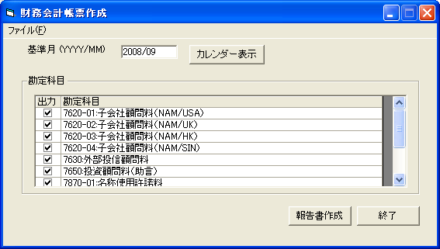

【メニュー構成】
ﾌｧｲﾙ(F) | 終了 | 財務会計帳票作成画面終了

【項目説明】
項目名 | 入力区分 | 属性 | 初期値 | 説明
基準月 | 必須 | YYYY/MM | 処理日前月*1 | 基準年月を入力 カレンダー画面からの入力、直入力可
カレンダー表示 | － | コマンドボタン | － | カレンダー画面を起動
報告書作成 | － | コマンドボタン | － | 選択された勘定科目の基準月に対する帳票イメージ表示を起動  （未払報告書情報テーブルの基準月分レコード作成＆未払計上シートのエクセルファイルを作成する）  また、選択された勘定科目に属する日次NAV平均を計算基礎数値としている契約に対して、指定された基準月を元に前回締日翌日から指定された基準月の月末びまで（休日無しの場合は月末営業日まで）の日次NAVを一覧表として作成する。  所属勘定科目ブック内に1口座1シートとして、作成する。
終了 | － | コマンドボタン | － | 未払顧問料報告書作成画面終了
※ 財務会計帳票テーブル登録時、確定額、実払額を帳票に反映した場合、再処理のクリアのため、確定外部委託顧問料計算済月・実払外部委託顧問料計算済月を基準年月で更新する。

【グリッド表示項目】
表示項目名 | 編集 | 詳細 | 説明
出力 | ○ | －- | 出力対象にチェックを入れる
勘定科目 | × | －- | 勘定科目リスト情報より表示 『勘定科目コード：勘定科目名称』

【エラーメッセージ一覧】
メッセージ出力条件 | メッセージ
基準月に歴上日でない値を入力 | 基準月：歴日エラー
基準月にシステム日当月以降を指定 | 基準月エラー

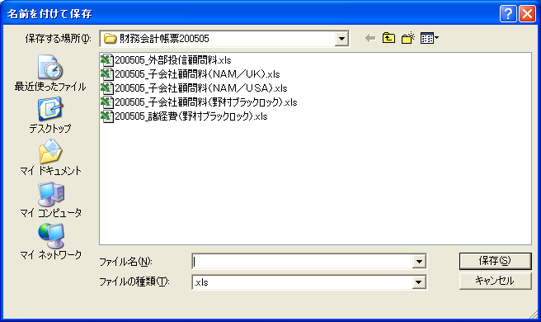
報告書
プレフィックスを指定
XXX_勘定科目名でファイルが作成される

※ 日次NAV一覧の出力基準
- 出力対象は、選択された勘定科目に属するNAV取得区分が「2：日次NAV平均（休日なし）」、「3：日次NAV平均（休日込み）」の契約に紐つく口座
- 出力範囲は、入力された基準月を基準として、前回締日翌日～基準月月末日まで（休日無しの場合は月末営業日まで）
ただし、締日がある月の場合、前々回締日翌日～前回締日分と、前回締日翌日（基準月中の締日翌日）～月末日までを出力対象とする。
また、前々回締日翌日～前回締日分は、実払入力された月は出力しない。（締日月～実払入力月までは出力する）
- 出力は、1口座1シートとする。 シート名は「口座コード」
ただし、2期分出力の場合は、1口座でシートを分ける。 シート名は「口座コード_MMDD-MMDD」
また、印刷時を考慮し確認書と同様に108明細を超える場合は「～(1)」、「～(2)」と別シートとする。
- 確認書の日次NAV一覧との相違点
出力日の表示無し、NAV合計及びNAV平均の表示無し、「計算期間」→「出力期間」

確認書、実払いと財務会計帳票の関係
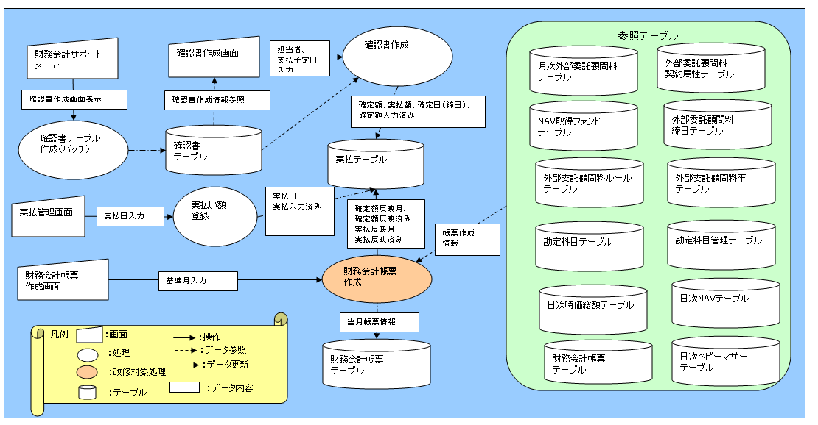
帳票イメージ（日次NAV一覧）
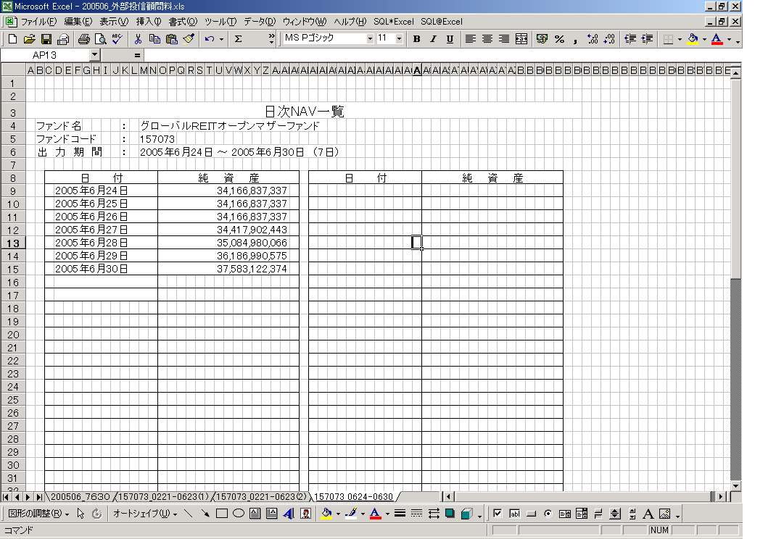
財務会計シート
前期分
前期分
今期分
NAV合計無し
NAV平均無し
出力日無し
計算期間→出力期間

外部委託顧問料SSJ接続処理（日次バッチ）
外部委託顧問料の未払い仕訳データ（確定額）をSSJ（スーパーストリーム）へ日次で接続する。

バッチ処理一覧

№ | JOB-ID | JOB名 | 処理概要
１ | CFRD1510 | 日次SS用外部委託未払計上額接続ファイル作成 | CFR投信外部委託顧問料実払管理テーブル及び、属性テーブルより、日次SS用外部委託未払計上額接続ファイルを作成する。
2 | CFRD1511 | 日次SS用外部委託未払計上額接続ファイル転送 | 日次でSS用外部委託未払計上額接続ファイルの転送を行う。
3 | CFRD1512 | 日次SS用外部委託未払計上額接続ファイルバックアップ | 日次でSS用外部委託未払計上額接続ファイルのバックアップを行う。
4 | CFRM1513 | 月次SS用外部委託未払計上額接続ファイル世代管理 | 月次でSS用外部委託未払計上額接続バックアップファイルの過去分削除を行う。
5 | CFRM9230 | 月次SS用外部委託未払計上額接続処理ステータス管理テーブル再編 | 月次でSS用外部委託未払計上額接続処理ステータス管理テーブルの過去データ削除を行う。

バッチ運用
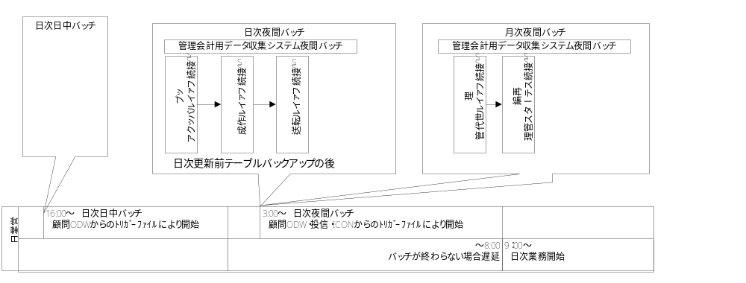

確認書作成とSS接続バッチ処理の関係
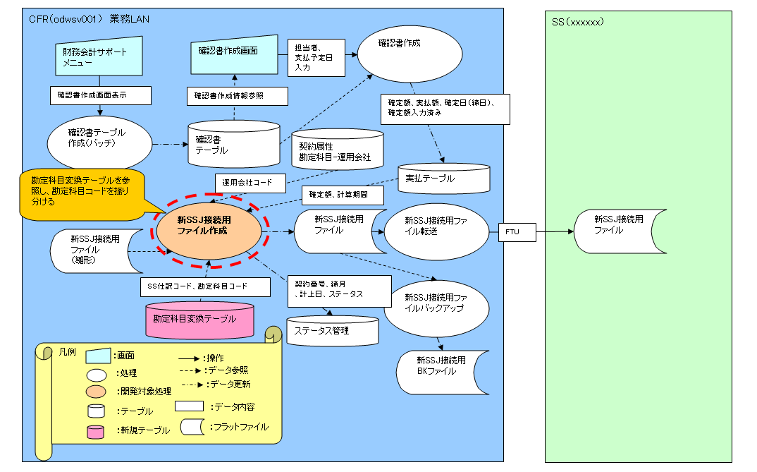

バッチ個別処理内容
バッチ処理個別の処理内容を以下に記述する。

日次SS用外部委託未払計上額接続ファイル作成

SS接続ステータス管理テーブル、外部委託顧問料実払管理テーブル等を参照し、ファイル送付済みでなく、確定額が計上されていた場合に、SS接続用ファイルを作成する。
確定額の計上がない場合は、0件ファイルを作成する。 ファイル作成後は、SS接続ステータステーブルの更新を行う。
また、トリガーファイルの作成を行う。

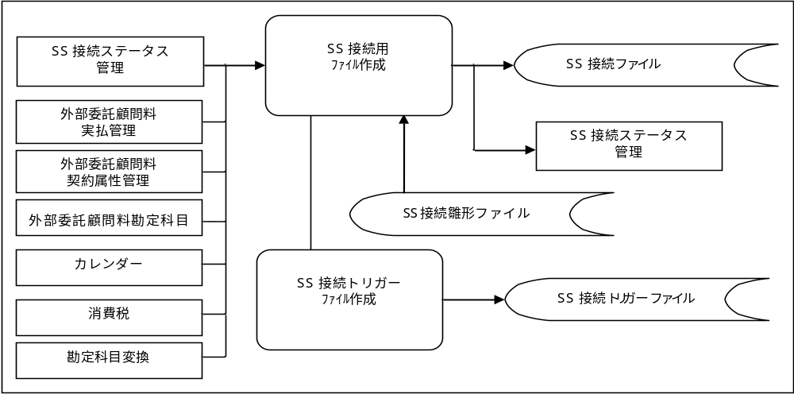

- ジョブは再ラン可能なものとする。
- 基本１契約につき、１明細であるが、計算期間中に消費税率の変更がある場合は、消費税率変前後で明細を分ける。
- 接続対象契約の取得条件
  - 外部委託顧問料実払管理テーブルの基準年月がシステム日より２年以内で、確定外部委託顧問料入力区分が「0：未入力」以外
  - SS接続ステータス管理テーブルのKEY(契約番号、基準年月、通貨コード（999）、資産コード（月枝番）)が上記のデータにないもの

日次SS用外部委託未払計上額接続ファイル転送

SS接続ファイル、SS接続トリガーファイル転送処理を行う。

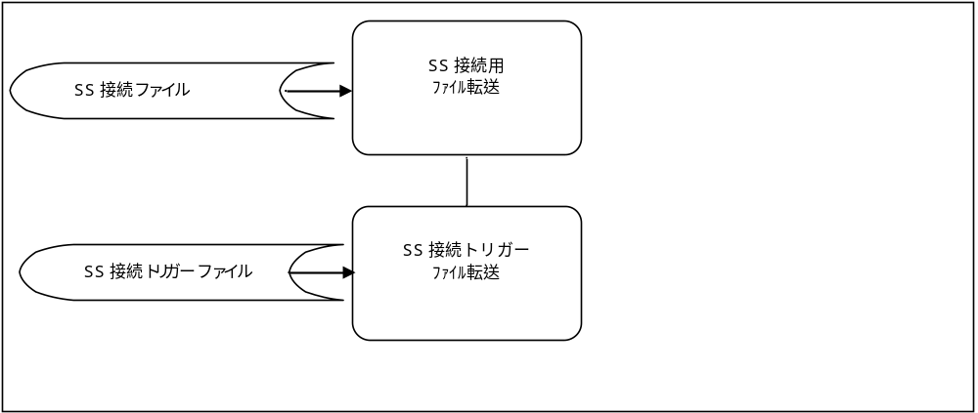

- ジョブは再ラン可能なものとする。

日次SS用外部委託未払計上額接続ファイルバックアップ

SS接続ファイル、SS接続トリガーファイルのバックアップ行う。

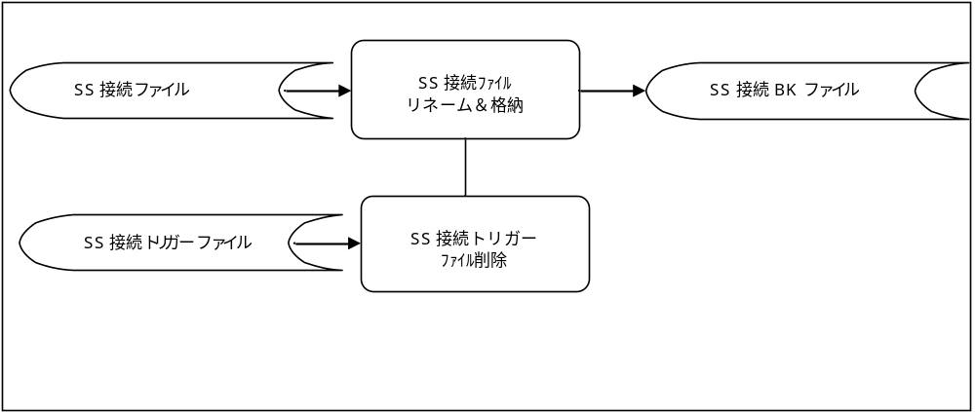

- ジョブは再ラン可能なものとする。

月次SS用外部委託未払計上額接続ファイル世代管理
前月分SS接続BKファイルの削除を行う。



- ジョブは再ラン可能なものとする。
- 削除条件
ファイル名の年月が、処理日前々月のもの

月次SS用外部委託未払計上額接続処理ステータス管理テーブル再編
SS接続ステータステーブルの過去データを物理削除する。



- 削除条件
基準年月が、処理日より2年以上前のデータ

SS接続コンテジェンシープラン
- 確定額の訂正があった場合
- 転送エラーの場合
- 二重登録された場合

データ移行
以下のデータ設定が必要。
＜2005年８月＞
- 実収確定差額項目が追加になるので、未払報告書情報テーブル過去分のデータ設定
- 外部委託顧問料契約属性の契約名称（英名）の登録
- 運用会社属性の運用会社名（英名）の登録
- 運用会社属性の海外会社区分の登録
- 締日翌営業日調整区分の初期設定
＜２００６年７月＞
- 既存外部委託顧問料ルール、率を適用開始日～適用終了日運用にデータ設定

＜２００9年3月＞

- SS接続ステータステーブルに過去2年分のデータを設定

＜２０10年8月＞
- 勘定科目変換テーブル初期データを設定

＜２０14年3月＞
- 勘定科目変換テーブルに消費税分割時の変換データを設定
- 税率テーブルに消費税率データ（8%）を追加

